Reporte Técnico · Segundo Parcial

Materia: Integración de aplicaciones
Profesor: Dr. Raúl Morales Saucedo

Integrantes:
Mauro Castillo Peña | 613512
Vanessa Morante López | 654008
María José Cedillo Mata | 610256
Ruth Elizabeth Soriano Barrera | 637044
Jorge Antonio Arreola Cantú | 578560

Plataforma de Microhubs y Comercio de Proximidad
Arquitectura distribuida con microservicios: evaluación de viabilidad, operación y entrega de última milla
Dato | Valor
Equipo | Codex Innovations · Equipo 04
Materia | Integración de Aplicaciones Computacionales
Institución | Universidad de Monterrey
Profesor | Raúl Morales Saucedo
Entrega | Segundo Parcial: microservicios, JSON/XML, MongoDB, Redis, JWT, Swagger y Docker
Fecha | Monterrey, Nuevo León · martes 13 de octubre de 2026
Repositorio | https://github.com/mauro-castp/proyecto-integracion
Versión del documento | 4.3
Este documento técnico integral actualiza el Segundo Parcial con base en el ZIP proyecto-integracion-main (3).zip. La versión 4.2 describe diez microservicios y los contratos vigentes. Los resultados provienen de las evidencias incluidas en ese ZIP; esta revisión documental no representa una nueva ejecución del sistema. Los documentos del Primer Parcial conservan su carácter histórico.

2. Integrantes y matrículas
Integrante | Matrícula | Aportación previamente documentada
Mauro Castillo Peña | 613512 | Base común de los microservicios (JWT con Redis, JSON/XML, errores, límites, Swagger), servicios de autenticación y usuarios, Docker y compose integrado, integración del web con los servicios, evidencias; reporte técnico
Vanessa Morante López | 654008 | Servicios de pedidos, catálogos y notificaciones, migración 08 (avisos automáticos y cierre idempotente); sistema web ampliado; reporte técnico
María José Cedillo Mata | 610256 | Servicios de entregas, documentos y planeación, colecciones de MongoDB, script de entregas de demostración y pruebas de contrato; reporte técnico
Ruth Elizabeth Soriano Barrera | 637044 | Contrato v1 consumido por las aplicaciones Android y de escritorio (trabajo adicional a esta entrega); integración del módulo de planeación
Jorge Antonio Arreola Cantú | 578560 | Reporte técnico y presentación

3. Control de versiones
Versión | Fecha | Cambio
4.3 | 13-oct-2026 | Enlace del video; filas Diseño, Tecnología y Despliegue en las diez fichas de microservicio; evidencias complementarias de DOC-11, PLA-17 y USR-08.
4.2 | 13-oct-2026 | Refactorización a diez servicios, fichas de Productos, Zonas, Microhubs y Seguimiento, rutas GPS, 45 operaciones, evidencia vigente y capturas históricas identificadas.
4.1 | 13-oct-2026 | Revisión: diagramas de despliegue, componentes, secuencia y datos (figuras 2 a 12); diagramas 2 y 3 del Primer Parcial actualizados; anexos E1 y E2 incluidos en el repositorio; estado de las pruebas de las aplicaciones y del acceso a Swagger, Highcharts y Leaflet
4.0 | 13-oct-2026 | Segundo Parcial completo: 8 microservicios con contrato v1, integración web con los servicios, MongoDB y Redis en operación, Swagger, Docker por servicio, 93 evidencias reales
3.0 | 12-oct-2026 | Web ampliado, aplicaciones Android y de escritorio en modo local, diseño de microservicios
2.1 | 29-sep-2026 | Integración de la versión de planeación de Vanessa: modo local, estado listo para despacho
2.0 | 29-sep-2026 | Ocho módulos de planeación y viabilidad pedidos en la retroalimentación del Primer Parcial
1.2 | 17-sep-2026 | CRUD de catálogos y productos
1.1 | 01-sep-2026 | Primer Parcial: modelo de datos, arquitectura y sistema web mínimo funcional

4. Resumen ejecutivo
La plataforma ayuda a decidir si conviene abrir un microhub de barrio y a operarlo después: analiza demanda, compara ubicaciones, simula capacidad y calcula el punto de equilibrio; luego recibe pedidos, los asigna, los prepara y los entrega. En este parcial la solución pasó de un monolito web a una arquitectura distribuida.
- Diez microservicios: auth, usuarios, productos, pedidos, entregas, planeacion, documentos, zonas, microhubs y seguimiento. Cada uno tiene contenedor, Dockerfile, puerto propio del 5101 al 5110, JWT, permisos, salud y Swagger. El código declara 45 operaciones de negocio contadas como pares método HTTP y ruta, sin incluir salud, documentación, HEAD ni OPTIONS.
- Autenticación común: el web y los diez servicios aceptan el mismo JWT; cada petición consulta en Redis la sesión activa y la lista de tokens revocados.
- El sistema web consume los servicios por HTTP. El tablero consulta la salud de los diez, los resúmenes de Documentos y Planeación y una respuesta XML de Zonas. El detalle del pedido combina Pedidos, Entregas, Seguimiento y Documentos con el JWT del usuario. El núcleo web sigue funcionando si un servicio no responde.
- Bases de datos con uso real: PostgreSQL guarda las transacciones y las reglas (triggers); MongoDB guarda evidencias, recorridos GPS, simulaciones, sincronizaciones y logs, con inserciones, consultas, actualizaciones, agregaciones e índices; Redis guarda sesiones, revocación, caché, contadores y límites con TTL.
- Contratos: JSON y XML con espacio de nombres urn:microhubs:v1 y nueve esquemas XSD; cada XML que entra se valida antes de procesarse.
La ejecución adjunta del 13 de octubre de 2026 registra 93 de 93 casos aprobados sobre los diez servicios. El repositorio también contiene 14 pruebas unitarias, 7 de contrato y 5 de integración web de los servicios. Los resultados de otras suites que se conservan en este reporte corresponden a verificaciones previas documentadas, no a una nueva corrida en esta actualización.

5. Descripción del problema
Un microhub (dark store de barrio) solo es rentable si el margen por pedido, después del costo de última milla, cubre renta, nómina y servicios con la demanda de su zona, y si su capacidad alcanza sin saturarse. El abasto de proximidad en México se basa en compras frecuentes de bajo monto, así que el costo de entrega decide la viabilidad (detalle en el anexo A1).
El problema tiene dos caras que la plataforma atiende: viabilidad (¿conviene abrir aquí?, ¿cuántos pedidos necesita?, ¿qué capacidad y surtido?, ¿cuál es el punto de equilibrio?) y operación (recibir, asignar, preparar, despachar y entregar un pedido con evidencia). En el Segundo Parcial ambas caras quedan expuestas como microservicios, de modo que el web, una app de repartidor o una app de planeación pueden usarlas con el mismo contrato.
Pregunta de negocio | Funcionalidad | Servicio
¿Conviene abrir un microhub aquí? | Simulación y ficha de viabilidad; decisión humana con motivo | Planeación (5106)
¿Cuántos pedidos necesita? | Punto de equilibrio con el cálculo a la vista | Planeación
¿Qué ubicación es mejor? | Candidatos con costo fijo calculado y comparación por escenarios | Planeación
¿Qué se vende y dónde se atiende? | Productos, zonas y microhubs | Productos (5103), Zonas (5108) y Microhubs (5109)
¿En qué va cada pedido? | Consulta, historial y cambio de estado con reglas del motor | Pedidos (5104)
¿Se entregó y con qué evidencia? | Cierre idempotente con foto, GPS y recorrido | Entregas (5105), Documentos (5107) y Seguimiento (5110)
¿Quién se entera? | Avisos automáticos de asignación y de cierre | PostgreSQL (triggers) y bandeja del portal web
¿Quién puede hacer qué? | Sesión común, revocación, permisos por perfil | Autenticación (5101) y usuarios (5102)
Restricciones: los datos de clientes, fotos y ubicación del repartidor son personales (LFPDPPP); cada documento es visible solo para quien lo subió, el administrador y el auditor, y la ubicación se registra durante la entrega.

6. Objetivos
General. Transformar el monolito web del Primer Parcial en una arquitectura distribuida de microservicios ligados a los procesos del proyecto, manteniendo el sistema web funcional e independiente, con comunicación JSON y XML, autenticación común con JWT y Redis, integración real con PostgreSQL, MongoDB y Redis, documentación Swagger y despliegue reproducible en Docker.
Específicos.
- Implementar diez microservicios con responsabilidad diferenciada, cada uno en su contenedor, con validación, autorización, errores estandarizados, registro de actividad y /health.
- Definir contratos JSON y XML con XSD y documentar las excepciones de entrada solo JSON. Accept negocia la respuesta; Content-Type define el cuerpo enviado.
- Usar MongoDB para la información semiestructurada y de alta frecuencia, con inserción, consulta, actualización, filtros, agregaciones e índices.
- Usar Redis para sesiones, revocación de JWT, caché, contadores, límites de consumo y TTL.
- Integrar el sistema web con los servicios y ejecutar un proceso de negocio completo de punta a punta.
- Documentar cada servicio y probarlo con evidencias reales de petición y respuesta.

7. Alcance y exclusiones
Componente | Incluido
Sistema web | Operación de pedidos, planeación y viabilidad, reportes con Highcharts, CSV, archivos, historial, notificaciones, perfiles y permisos, pantallas que consumen los microservicios
Microservicios | 10 servicios, 45 operaciones de negocio, JSON/XML según contrato, JWT, Redis, Swagger y salud
Datos | PostgreSQL (scripts 01 a 08), MongoDB (8 colecciones), Redis (2 bases lógicas)
Infraestructura | 15 contenedores definidos: 3 bases, migraciones, web y 10 servicios, en dos redes
Pruebas y evidencias | Unitarias, de contrato, de integración web–servicios y 93 casos de evidencia real
Exclusiones. Las aplicaciones Android y de escritorio no forman parte de esta entrega; existen en el repositorio como trabajo adicional y usan el mismo contrato v1 (anexo E3). También quedan fuera: TLS y despliegue en nube (Tercer Parcial), VRP con capacidades, colas M/M/c y GIS por polígonos.

8. Correcciones respecto del Primer Parcial
Observación del Primer Parcial | Corrección
El monolito respondía la operación, pero no la viabilidad | Ocho módulos de planeación: demanda, ubicaciones con score configurable, cobertura y mapa, simulación, capacidad, surtido ABC, rutas de entrega, punto de equilibrio con sensibilidad, ficha de viabilidad y escenarios; ahora también como microservicio
No había un reporte técnico único | Este documento integra todo; los documentos especializados son anexos
Gestión de pedidos sin repartidor, ruta ni incidencias | Entrega con repartidor, orden de parada, distancia, tiempo, costo, cierre parcial por líneas e incidencia
Tableros por perfil incompletos | Paneles de planeador, operador y administrador con los indicadores solicitados
Microservicios, MongoDB y Redis solo diseñados | Ocho servicios implementados y desplegados; MongoDB y Redis con operaciones reales y evidencias
Diagramas desactualizados (escritorio en PySide, capa SQLAlchemy) | Arquitectura redibujada con lo que existe: servicios Flask, acceso con psycopg, compose integrado (apartados 16 y 17)
Evidencias insuficientes | 93 casos ejecutados contra los servicios desplegados, con evidencia en PostgreSQL, MongoDB y Redis
CSRF solo en parte del web | CSRF en los formularios del módulo web ampliado y en la integración con servicios

9. Actores y perfiles
Actor | Responsabilidad | Componentes que usa
Visitante | Consulta catálogo y cobertura sin cuenta | Web
Cliente | Arma su pedido, lo sigue y recibe avisos de cierre | Web, servicio de pedidos y notificaciones
Operador de microhub | Prepara pedidos de su microhub, mantiene inventario, despacha rutas | Web, servicio de pedidos y entregas
Repartidor | Consulta sus paradas, adjunta evidencia, envía GPS y registra el resultado | Servicios de entregas, documentos y notificaciones
Planeador | Analiza demanda, registra y simula candidatos, compara escenarios, decide con motivo | Web y servicio de planeación
Analista y supervisor | Reportes (el supervisor limitado a su microhub) | Web y servicio de pedidos
Administrador | Usuarios, permisos, parámetros, avisos, seguridad y salud de los servicios | Web (pantalla Microservicios) y todos los servicios
Auditor | Bitácora, planeación y pedidos en solo lectura | Web y servicios en lectura
Sistema | Asigna pedidos, valida transiciones, audita y notifica (triggers) | PostgreSQL

10. Procesos de negocio
10.1 Pedido. Carrito → ticket mínimo → confirmación → asignación de microhub (fn_asignar_pedido: cobertura, existencia y capacidad) → descuento de inventario → preparación → listo para despacho → ruta → en ruta → entregado, parcial o fallido → aviso al cliente. Cada transición la valida fn_valida_transicion contra la tabla transicion_permitida según el rol.
10.2 Entrega con evidencia (proceso distribuido de la demostración).
- El operador despacha el pedido; al crear la entrega, un trigger avisa al repartidor.
- El repartidor inicia sesión en el servicio de autenticación y consulta entregas/mias.
- Sube la foto a Documentos (MongoDB) y envía los puntos GPS a Seguimiento en el puerto 5110, mediante POST /api/v1/seguimiento/{id}/ubicaciones.
- Registra el resultado: el servicio valida JWT, sesión en Redis, permiso, pertenencia y reglas RN27 a RN29.
- En una transacción: se cierra la entrega, cambia el estado del pedido, se escribe historial y bitácora, se devuelve inventario si aplica y el trigger avisa al cliente.
- El web muestra el pedido cerrado con historial, recorrido y evidencia obtenidos de los servicios.
10.3 Evaluación de una ubicación. Registrar candidato → costo fijo calculado → simular con la demanda cubierta y los costos del candidato → ficha de viabilidad (recomendación) → escenarios → decisión humana con motivo, auditada.

11. Requerimientos
Los 50 requerimientos funcionales y 36 no funcionales de la operación base (anexo B1) y los 18 de planeación (PL-01 a PL-18) siguen vigentes. Los del Segundo Parcial, por componente:
ID | Componente | Requerimiento | Tipo
MS-01 | Microservicios | Diez servicios con responsabilidad diferenciada, cada uno con su Dockerfile y contenedor | No funcional
MS-02 | Microservicios | Rutas versionadas /api/v1 y métodos GET, POST, PUT, PATCH y DELETE donde corresponden | Funcional
MS-03 | Microservicios | Respuesta JSON o XML según Accept; cuerpo JSON o XML según Content-Type; XML validado con XSD | Funcional
MS-04 | Microservicios | Error estandarizado {codigo, mensaje, detalles, traza_id} con códigos 400, 401, 403, 404, 409, 415, 422, 423, 429 y 503 | No funcional
MS-05 | Microservicios | /health, OpenAPI y Swagger UI ejecutable en cada servicio | No funcional
MS-06 | Microservicios | Registro de cada petición en MongoDB con correlacion_id | No funcional
SEG-01 | Seguridad | JWT HS256 común al web y a los servicios; sesión y revocación verificadas en Redis en cada petición | No funcional
SEG-02 | Seguridad | Autorización por permiso de la tabla rol_permiso; ámbito por perfil decidido en PostgreSQL | No funcional
SEG-03 | Seguridad | Renovación con rotación, cierre de sesión, bloqueo tras 5 intentos y límite de consumo por IP | Funcional
ENT-R1 | Entregas | Cierre idempotente por id_cliente_local: mismo UUID → duplicado; otro UUID → 409 | Funcional
ENT-R2 | Entregas | Reglas de cierre: entregado cobra el total, parcial por líneas con motivo, fallida con incidencia | Funcional
ENT-R3 | Seguimiento | Puntos GPS en lotes de hasta 500 y resumen del recorrido por agregación | Funcional
DOC-R1 | Documentos | JPEG, PNG o PDF de hasta 5 MB; firma real del archivo; SHA-256; pertenencia de la referencia | Funcional
PLA-R1 | Planeación | Candidatos (alta, cambio, baja lógica), simulación, escenarios y decisión humana con motivo | Funcional
NOT-R1 | Web y PostgreSQL | Avisos automáticos por trigger y bandeja web. Sin microservicio ni endpoints de Notificaciones. | Funcional
WEB-R1 | Sistema web | Pantallas que consumen los servicios con el JWT del usuario y siguen funcionando sin ellos | Funcional
BD-R1 | Bases de datos | MongoDB con inserción, consulta, actualización, filtros, agregación e índices | Funcional
INF-R1 | Infraestructura | Un comando levanta todo; migración idempotente sobre volúmenes existentes | No funcional

12. Historias de usuario y criterios de aceptación
ID | Historia | Criterios de aceptación
HU-S01 | Como usuario, quiero iniciar sesión una vez y usar todos los componentes. | CA1: el token sirve en los diez servicios y el web. CA2: cerrar sesión revoca el acceso común (401).
HU-S02 | Como repartidor, quiero ver solo mis paradas del día. | CA1: entregas/mias lista entregas abiertas del turno. CA2: la entrega de otro repartidor responde 404.
HU-S03 | Como repartidor, quiero cerrar la entrega con foto y ubicación aunque falle la red. | CA1: reintentar con el mismo UUID devuelve duplicado sin aplicar dos veces. CA2: entregado exige cobrar el total. CA3: parcial exige motivo por línea.
HU-S04 | Como cliente, quiero enterarme cuando mi pedido se cierre. | CA1: el trigger guarda el aviso en web_notificacion y aparece en la bandeja web sin importar qué componente cerró el pedido.
HU-S05 | Como planeador, quiero simular un candidato desde cualquier cliente. | CA1: el resultado del servicio coincide con el del web. CA2: cada simulación queda en MongoDB y aparece en el resumen.
HU-S06 | Como auditor, quiero consultar sin poder modificar. | CA1: registrar o simular responde 403 y queda en la bitácora como acceso denegado.
HU-S07 | Como administrador, quiero ver el estado de los servicios desde el web. | CA1: el tablero muestra salud y dependencias de los diez servicios. CA2: si uno falla, lo indica y el web sigue.
HU-S08 | Como integrador, quiero el mismo recurso en JSON o XML. | CA1: Accept: application/xml devuelve XML válido contra el XSD. CA2: un XML con DTD se rechaza.

13. Reglas de negocio
Siguen vigentes RN01 a RN40 (anexo B3) y RN-P01 a RN-P14 de planeación. Reglas que los servicios aplican o delegan al motor:
ID | Regla | Dónde se aplica
RN20–RN24 | Transiciones de estado por rol; algunas exigen motivo | Trigger fn_valida_transicion (PostgreSQL)
RN22, RN25 | Ámbito: operador su microhub, repartidor sus entregas del turno | fn_pedidos_visibles y filtros del servicio
RN26 | El repartidor deja de ver el domicilio al cerrar la entrega | Servicio de entregas
RN27 | Una entrega completa cobra el total del pedido | Servicio de entregas
RN28 | Parcial: entregadas + devueltas = cantidad; cada devolución con motivo; el inventario regresa | Servicio + fn_devolver_inventario
RN29 | Fallida: incidencia obligatoria y monto cero; el inventario regresa | Servicio + fn_devolver_inventario
RN-S01 | Un cierre se aplica una sola vez por UUID de operación | Índice único entrega.id_cliente_local
RN-S02 | La evidencia de una entrega cerrada no se puede borrar | Servicio de documentos (409)
RN-S03 | La decisión de apertura es humana y exige motivo de al menos 3 caracteres | Servicio de planeación y XSD
RN-S04 | Un token de renovación sirve una sola vez | Redis auth:refresh:{hash}

14. Casos de uso
ID | Caso de uso | Actor | Flujo principal | Alternativas
CU-S01 | Cerrar entrega con evidencia | Repartidor | Login → mis entregas → subir foto → enviar GPS → registrar resultado | Monto incorrecto 422; reintento 200 duplicado; otro UUID 409
CU-S02 | Evaluar candidato | Planeador | Registrar → modificar → simular → escenario → decidir | Clave repetida 409; motivo corto 422; auditor 403
CU-S03 | Consultar pedido distribuido | Administrador | Web consulta Pedidos, Entregas, Seguimiento y Documentos para mostrar detalle, historial, recorrido y evidencia | Servicio caído: aviso y el web sigue
CU-S04 | Cerrar sesión en todos lados | Cualquiera | auth/salir → revocación en Redis | Token reusado 401

15. Matriz de perfiles y permisos en los servicios
Capacidad (permiso) | Admin | Planeador | Operador | Repartidor | Auditor | Cliente | Analista | Supervisor
Ver pedidos (pedidos.ver o reportes.ver) | Todos | Todos | Su microhub | Sus entregas | Todos | Los suyos | Todos | Su microhub
Cambiar estado (pedidos.cambiar_estado, pedidos.cancelar) | Sí | No | Sí | No | No | Cancelar | No | No
Ver entregas (entregas.ver) | Sí | No | Su microhub | Las suyas | Sí | No | No | No
Cerrar entregas (entregas.cerrar) | Sí* | No | Sí | Sí | No | No | No | No
Planeación: consultar / editar / simular | Sí / Sí / Sí | Sí / Sí / Sí | No | No | Sí / No / No | No | No | No
Documentos: subir y ver los propios | Sí (ve todos) | Sí | Sí | Sí | Sí (ve todos) | Sí | Sí | Sí
Avisos en web: bandeja / enviar | Sí / Sí | Sí / No | Sí / No | Sí / No | Sí / No | Sí / No | Sí / No | Sí / No
Usuarios: lista (usuarios.ver) | Sí | No | No | No | Sí | No | No | No
*El permiso lo tiene, pero la transición en_ruta → entregado solo la permite el motor a repartidor y operador. Los permisos se leen de PostgreSQL y se guardan en Redis 5 minutos (cache:permisos:{rol}); la pantalla de perfiles del web los modifica para web y servicios a la vez.

16. Arquitectura general
La solución combina un sistema web modular que sigue funcionando por sí solo y diez microservicios que exponen los procesos del proyecto como API. Ambos comparten una capa de datos: PostgreSQL para las transacciones y las reglas, Redis para la sesión común y la caché, MongoDB para la información semiestructurada y de alta frecuencia.
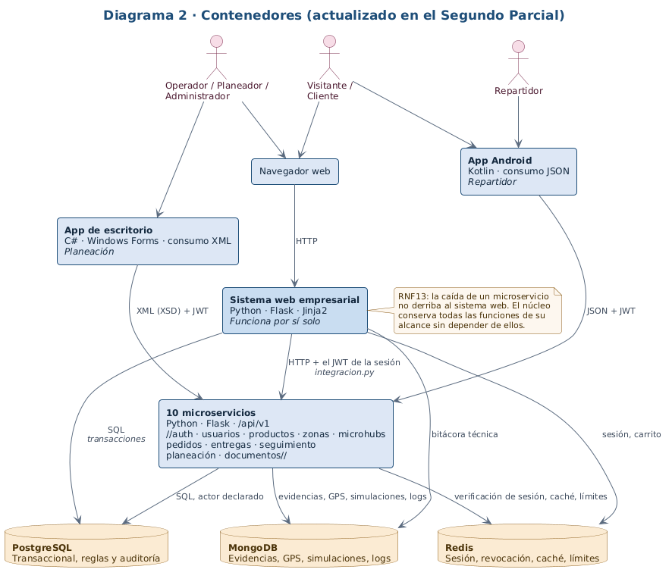
Figura 1 · arquitectura desplegada en el Segundo Parcial
Cómo se integran los componentes:
- Web a servicios: integracion.py consulta la salud de los diez servicios y consume Pedidos, Entregas, Seguimiento, Documentos, Zonas y Planeación. Reenvía el JWT de la cookie de sesión para que cada operación aplique los permisos y el ámbito del usuario.
- Servicios → PostgreSQL: cada transacción declara el usuario y el rol (app.usuario_id, app.rol); los triggers validan transiciones, escriben historial y bitácora y generan avisos. Por eso un pedido cerrado desde el servicio de entregas queda auditado igual que uno cerrado en el web.
- Servicios → Redis: en cada petición se verifica que el jti siga en auth:sesion:{usuario} y no esté en auth:jti:revocado:{jti}; además, caché de permisos y catálogo, contadores y límites.
- Servicios → MongoDB: evidencias, puntos GPS, simulaciones, sincronizaciones y el registro de cada petición con su X-Traza-Id.
- Servicios entre sí: no se llaman directamente; se coordinan por los datos y la sesión compartidos. Los avisos automáticos los genera PostgreSQL, no una llamada entre servicios, para que lleguen sin importar qué componente cambió el dato.
Decisión | Justificación
El web sigue siendo un monolito modular | Transacciones que cruzan pedido, inventario y entrega; la rúbrica exige que siga funcionando solo
Un servicio por proceso de negocio | Productos, Zonas y Microhubs separan los catálogos. Seguimiento separa el GPS del cierre de Entregas. Avisos permanecen en triggers y web.
Reglas en la base, no en cada servicio | Una sola implementación de transiciones, sobreventa, devoluciones y auditoría para todos los componentes
Planeación reutiliza planeacion_calc.py del web | Mismas fórmulas en web y API; una prueba unitaria compara la salida con el ejemplo oficial del contrato
MongoDB fuera del camino crítico de los pedidos | Si no responde, los cierres se aplican en PostgreSQL; solo se pierde el rastro analítico

17. Diagramas
La arquitectura se documenta con diagramas generados desde fuentes PlantUML versionadas en el repositorio (bloque_d/fuentes; imágenes en bloque_d/diagramas). Los diagramas 2 (contenedores) y 3 (componentes del web) del Primer Parcial se actualizaron a lo que existe hoy —servicios Flask, acceso con psycopg e integración web–servicios; ya no mencionan PySide ni SQLAlchemy— y para el Segundo Parcial se agregaron los diagramas 10 a 17 de despliegue, componentes y comunicación, secuencia y datos.
Diagrama | Qué muestra | Figura o anexo
Arquitectura general | Clientes, web, servicios y almacenes desplegados | Figura 1 (apartado 16)
Despliegue (10) | Contenedores, redes, puertos, volúmenes y dependencias del compose integrado | Figura 2
Componentes y comunicación (11) | Clientes, web con integracion.py, diez servicios con su biblioteca común y almacenes | Figura 3
Secuencia del cierre de entrega (12) | Proceso distribuido de la demostración, con reintento y conflicto | Figuras 4 y 5
Comunicación: autenticación común (13) | JWT y Redis: inicio de sesión, petición protegida, renovación y revocación | Figuras 6 a 8
Datos de PostgreSQL (14 a 16) | 22 tablas que usan los servicios; en color lo creado o ampliado en los scripts 06 a 08 | Figuras 9 a 11
Datos distribuidos (17) | Qué guarda PostgreSQL, MongoDB y Redis y cómo se relacionan | Figura 12
Diagramas del Primer Parcial (1 a 9) | Contexto, contenedores, componentes del web, despliegue en nube, red, secuencia de pedidos, comunicación, autenticación y almacenamiento; el 2 y el 3 están actualizados | Anexo D1
Despliegue (figura 2). Compose define 15 contenedores: web, diez microservicios, tres almacenes y migraciones. Catorce son de ejecución continua y migraciones termina con código 0. Web y servicios participan en las redes publica y datos; las bases solo en datos. Los servicios esperan migraciones, Redis y MongoDB; la web espera migraciones y Redis.
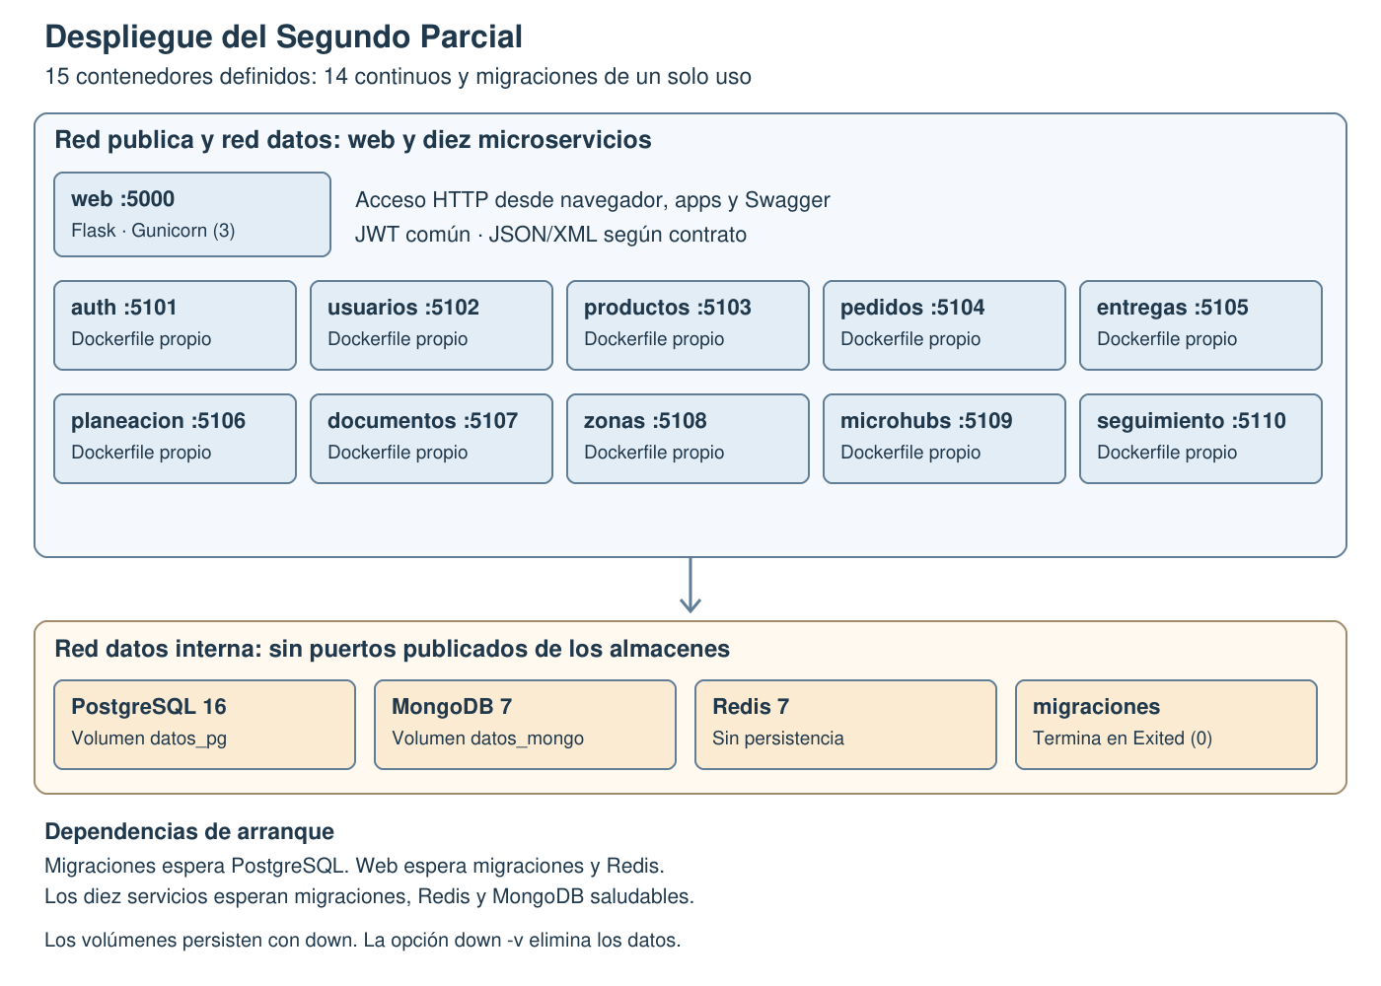
Figura 2. Despliegue vigente: 15 contenedores definidos, 14 de ejecución continua y migraciones de un solo uso (diagrama 10).
Componentes y comunicación (figura 3). Los clientes (navegador, app Android, app de escritorio y Swagger UI) llegan al web o directamente a los servicios con el mismo JWT. El web consume los servicios con integracion.py y además accede a las bases. Todos los servicios comparten la biblioteca comun/ y no se llaman entre sí.
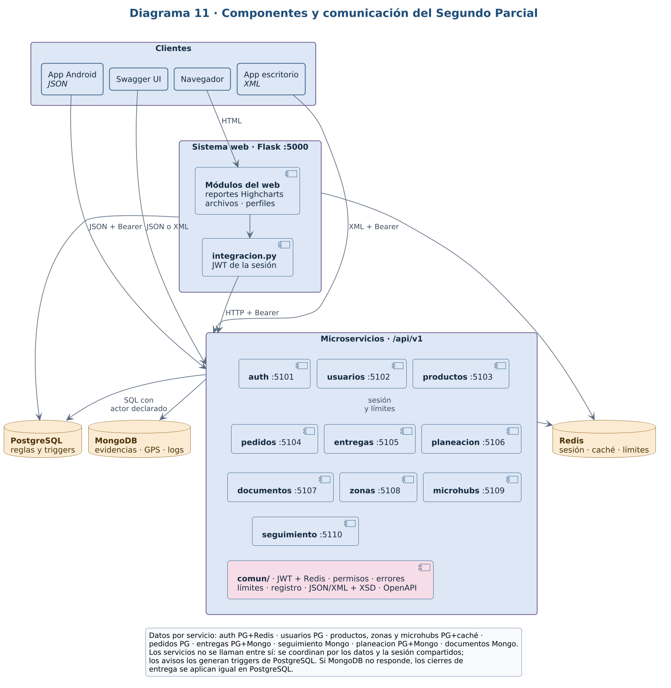
Figura 3. Componentes y comunicación: clientes, web, microservicios y almacenes (diagrama 11).
Secuencia del cierre de una entrega (figuras 4 y 5). Recorre el proceso distribuido de la demostración (apartados 10.2 y 33): sesión, consulta de paradas, evidencia en MongoDB, puntos GPS y cierre idempotente. El cierre muestra los tres desenlaces: aplicado (201), reintento con el mismo UUID (200, duplicado) y conflicto con otro UUID (409).
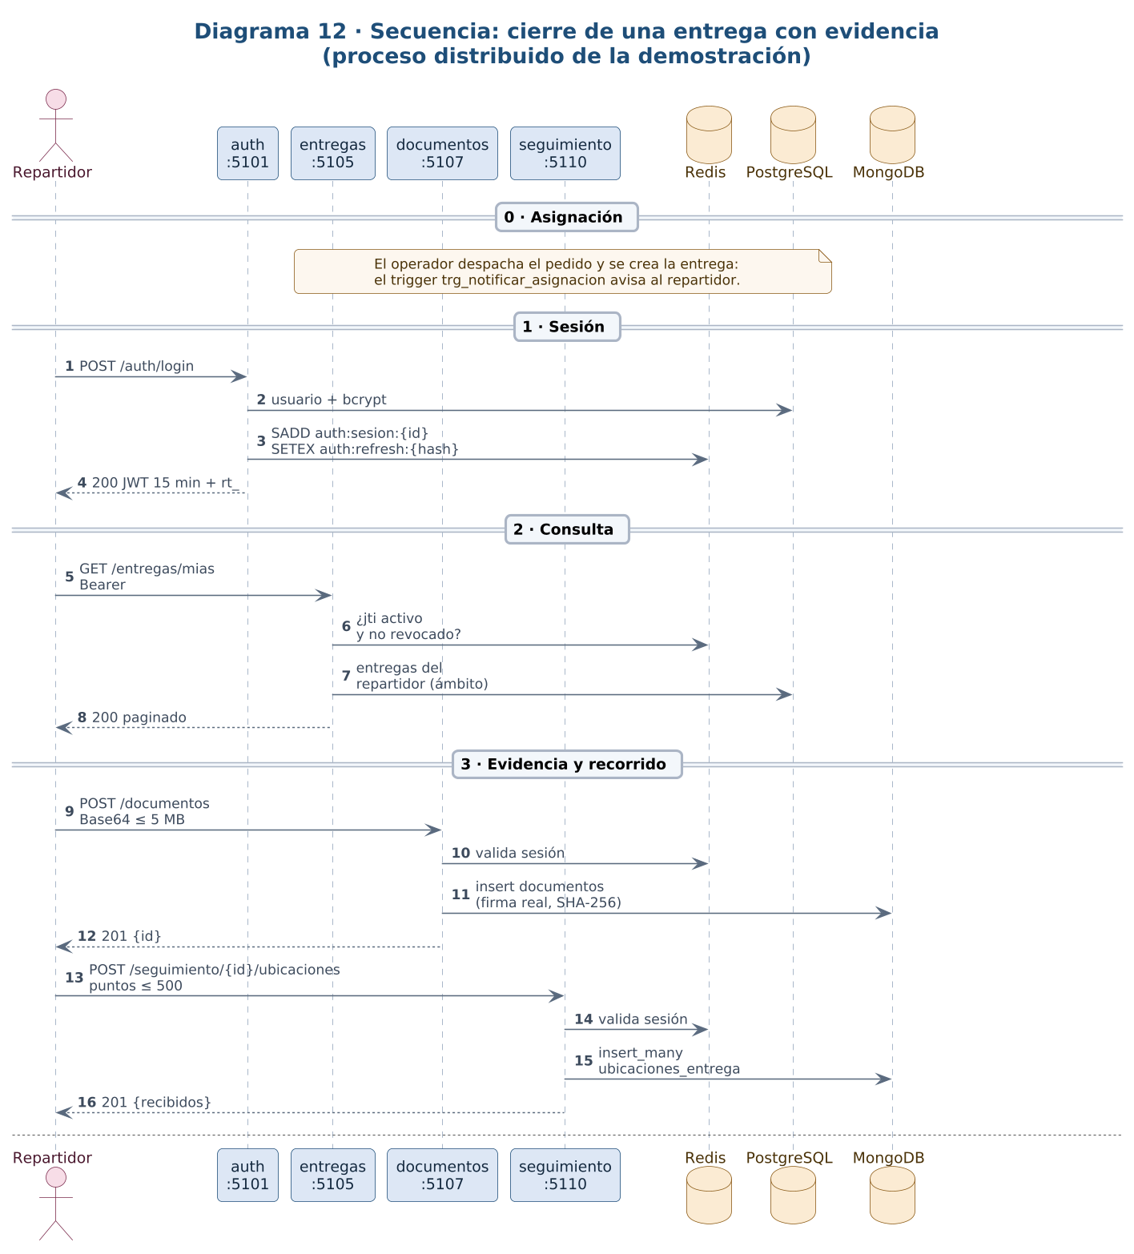
Figura 4. Secuencia del cierre de una entrega con evidencia (1 de 2): sesión, consulta, evidencia y GPS (diagrama 12).
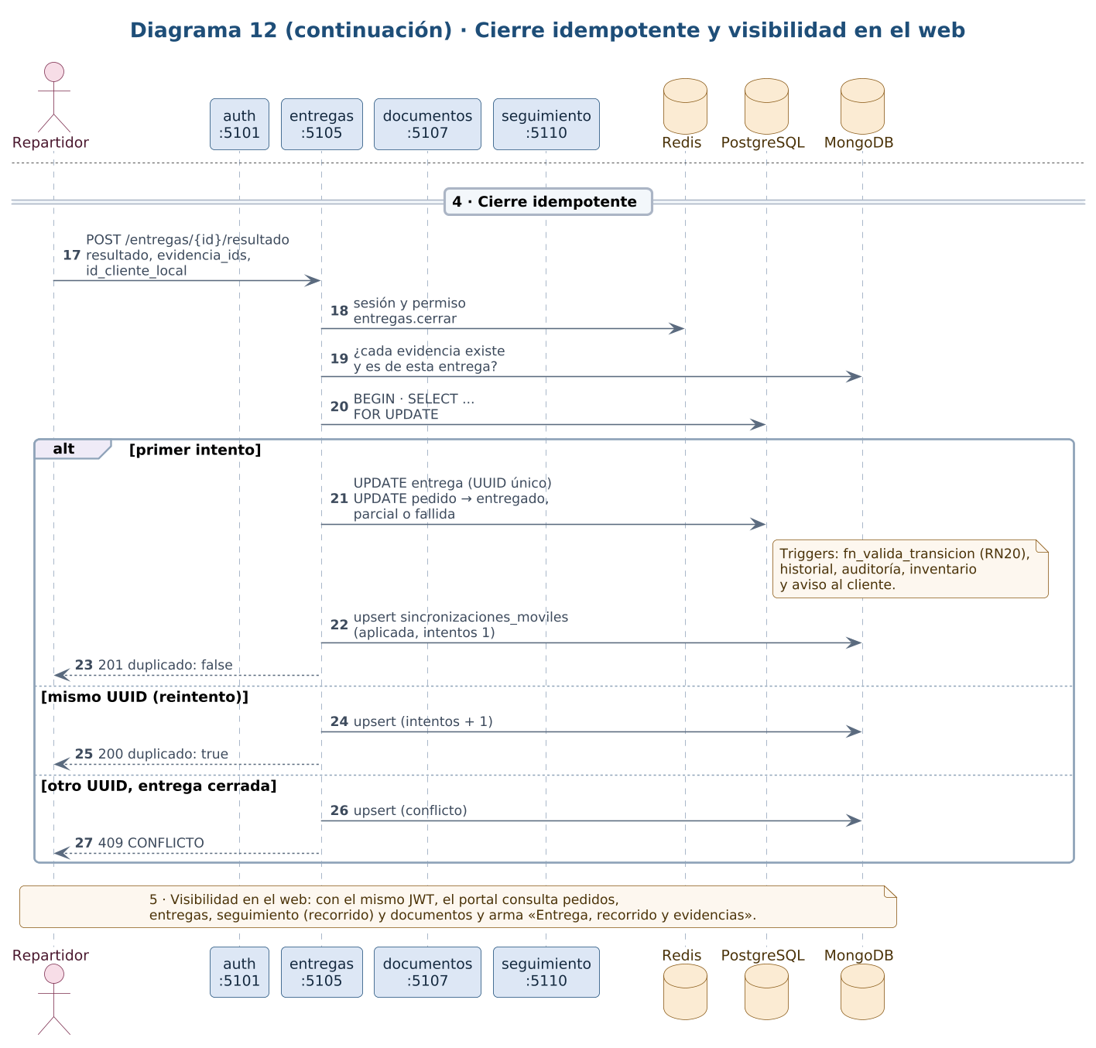
Figura 5. Secuencia del cierre de una entrega con evidencia (2 de 2): cierre idempotente y visibilidad en el web (diagrama 12).
Autenticación común (figuras 6 a 8). El servicio de autenticación emite el JWT y registra la sesión en Redis; cada servicio, y el web, verifica firma, revocación y sesión activa en Redis antes de aplicar permisos y límite de consumo. La renovación rota el token de renovación y el cierre de sesión revoca el acceso en todos los componentes.
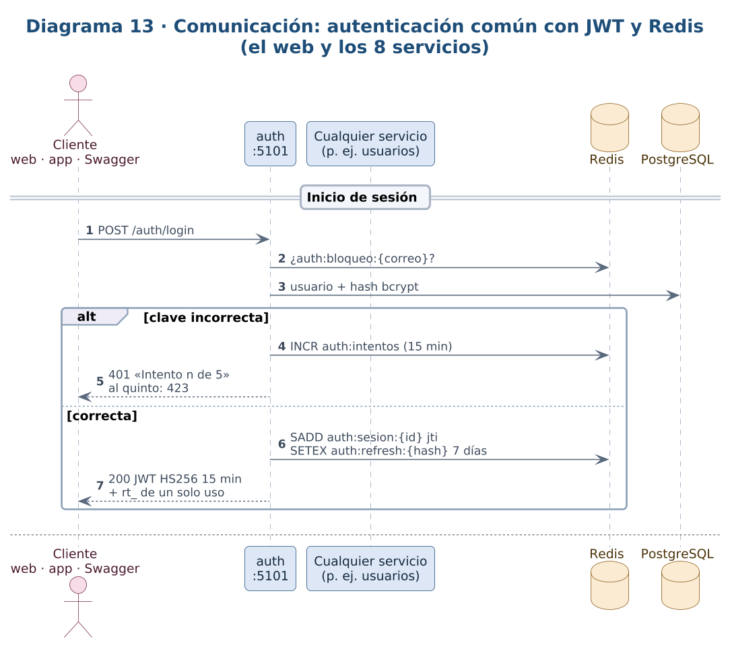
Figura 6. Autenticación común (1 de 3): inicio de sesión y bloqueo por intentos (diagrama 13).
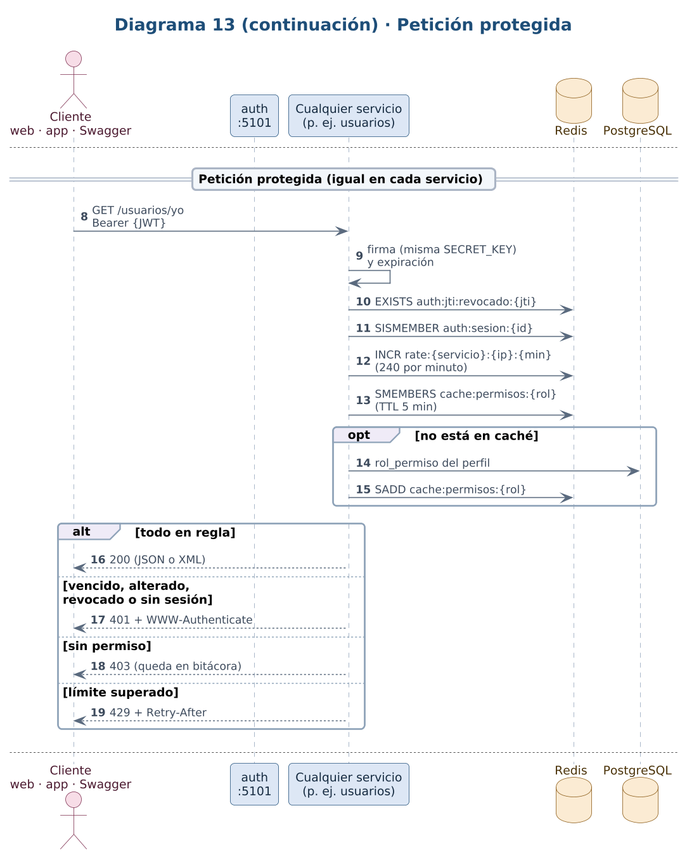
Figura 7. Autenticación común (2 de 3): petición protegida en cualquier servicio (diagrama 13).
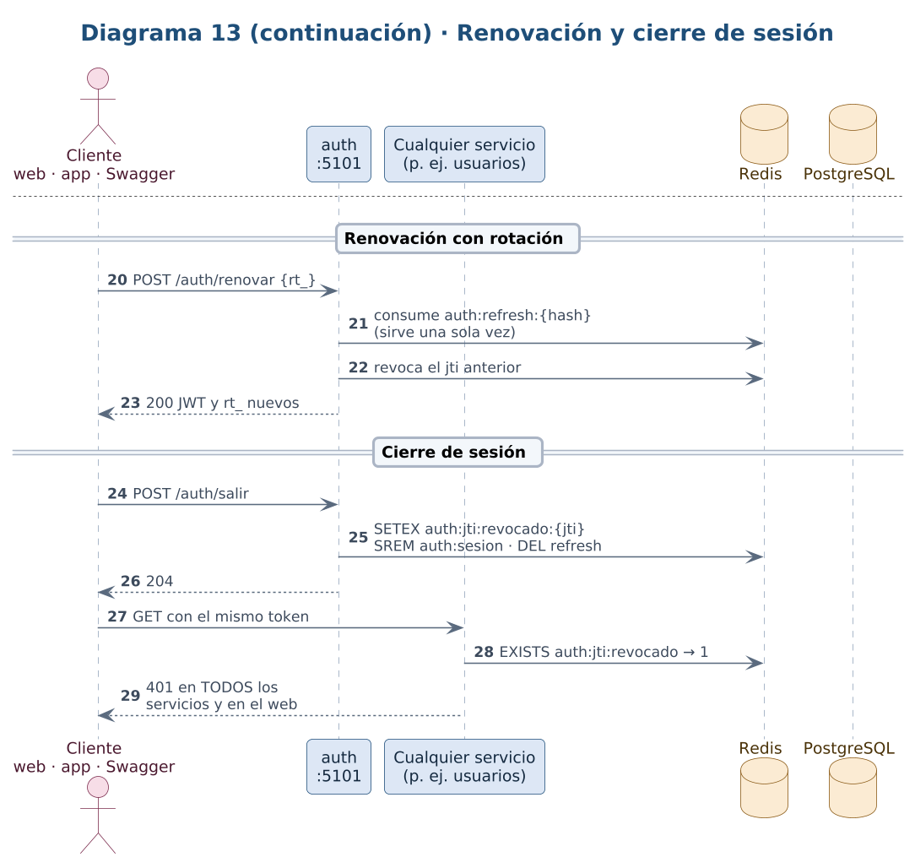
Figura 8. Autenticación común (3 de 3): renovación con rotación y cierre de sesión (diagrama 13).
Modelo de datos de PostgreSQL (figuras 9 a 11). Muestran las 22 tablas que usan los servicios, con sus llaves y relaciones. En color están las tablas creadas o ampliadas en el Segundo Parcial (scripts 06, 07 y 08); las cajas grises son tablas dibujadas en la figura 9.
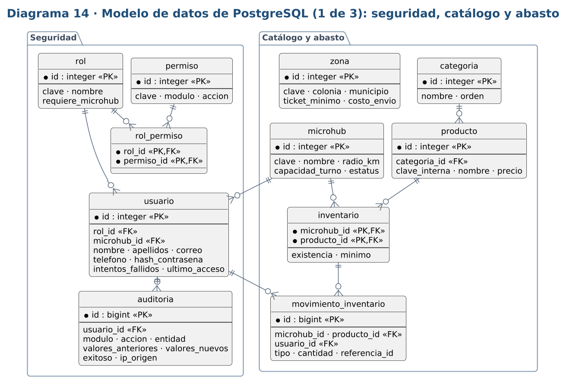
Figura 9. Modelo de datos de PostgreSQL (1 de 3): seguridad, catálogo y abasto (diagrama 14).
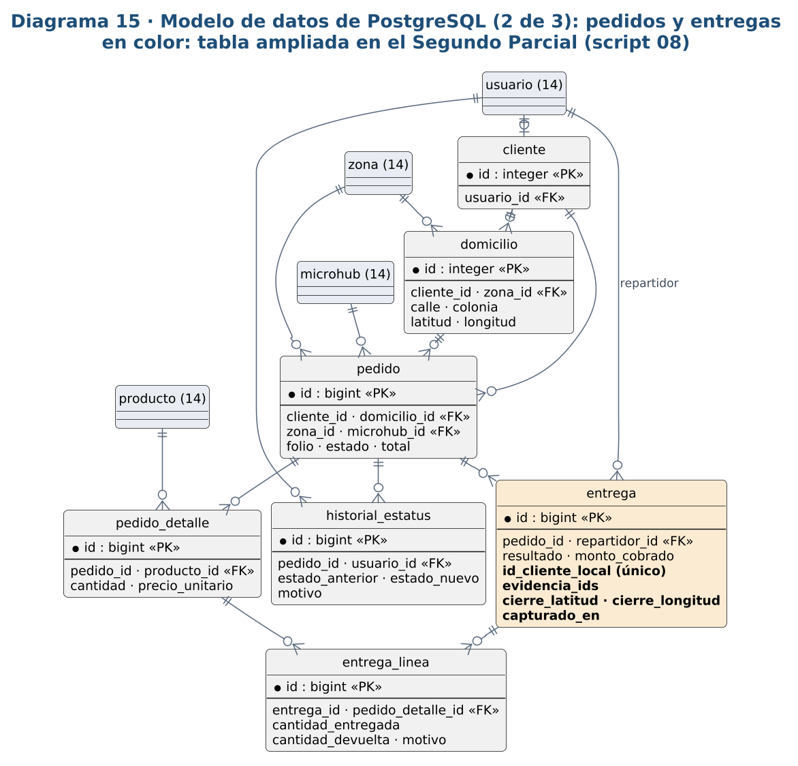
Figura 10. Modelo de datos de PostgreSQL (2 de 3): pedidos y entregas; entrega agrega id_cliente_local, evidencia_ids y la ubicación del cierre (diagrama 15).
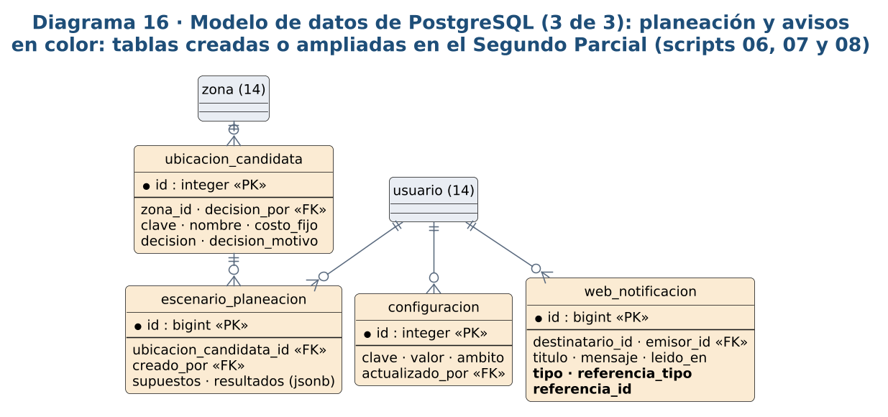
Figura 11. Modelo de datos de PostgreSQL (3 de 3): planeación y avisos (diagrama 16).
Datos distribuidos (figura 12). Resume qué guarda cada almacén y cómo se enlazan: entrega.evidencia_ids con documentos._id, entrega.id_cliente_local con sincronizaciones_moviles.operacion_uuid, entrega.id con ubicaciones_entrega.entrega_id, y usuario.id y rol_permiso con las claves de sesión y permisos de Redis.
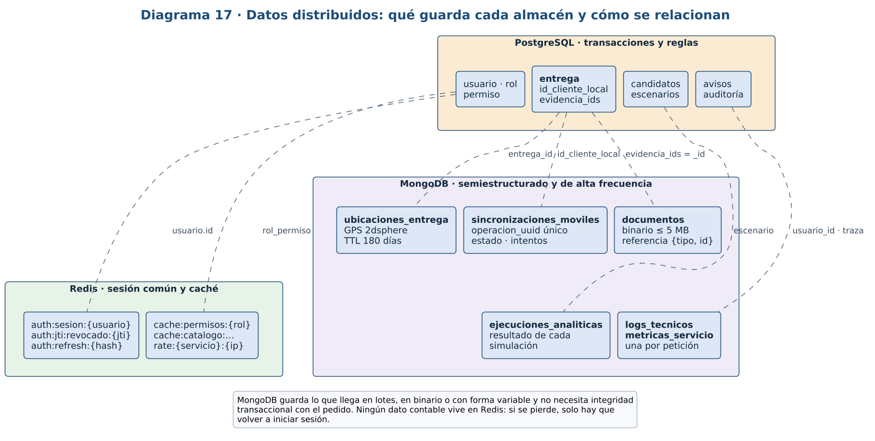
Figura 12. Datos distribuidos: PostgreSQL, MongoDB y Redis y sus relaciones (diagrama 17).

18. PostgreSQL
PostgreSQL 16 es el almacén transaccional y el lugar donde viven las reglas: el esquema microhubs tiene 31 tablas y la migración 08 agrega lo que necesitan los microservicios. El modelo físico vigente son los scripts 01 a 08 (anexo C1); las 22 tablas que usan los servicios se dibujan en las figuras 9 a 11 y su relación con MongoDB y Redis en la figura 12 (apartado 17). El documento Modelo_de_Datos.docx del Primer Parcial describe el modelo conceptual y lógico original.
Script | Aporta
01_esquema | 24 tablas, 8 enumerados, 41 CHECK, 37 llaves foráneas, 66 índices
02_logica | 19 funciones, 22 triggers (transiciones, inventario, auditoría inmutable), 3 vistas
03_semilla, 04_operacion_demo | Catálogos, 48 usuarios, 51 productos, 180 pedidos pasados por el motor real
05_pruebas_reglas | 26 aserciones con ROLLBACK
06_planeacion | Candidatos, escenarios, rutas y 26 parámetros de planeación
07_web_ampliado | Avisos, archivos bytea, perfiles analista y supervisor, trigger de aviso de cierre
08_microservicios | entrega.id_cliente_local (índice único, cierre idempotente), evidencia_ids, ubicación y hora del cierre; tipo y referencia en avisos; trigger trg_notificar_asignacion
Las migraciones 06, 07 y 08 son idempotentes. Auth y Usuarios usan usuario, rol y permisos; Productos usa producto y categoria; Zonas usa zona; Microhubs usa microhub. Pedidos y Entregas conservan las transacciones de la operación. Seguimiento consulta entrega y pedido únicamente para verificar el ámbito y guarda el GPS en MongoDB. Planeación usa ubicacion_candidata, escenario_planeacion y configuracion. Los avisos permanecen en web_notificacion, administrados por la web y generados por triggers, sin servicio independiente.

19. MongoDB
MongoDB 7 guarda lo que no participa en transacciones de pedido: documentos binarios, datos de alta frecuencia y registros con esquema variable. Se relaciona con PostgreSQL por identificadores (entrega_id, pedido_id, usuario_id, escenario_id) y cada colección tiene validador $jsonSchema.
Colección | Contenido | Operaciones demostradas | Índices | Servicio
documentos | Evidencias y archivos (binario hasta 5 MB, SHA-256, referencia) | Inserción, consulta por id y por referencia, borrado, agregación $group | referencia, autor + fecha, sha256 | Documentos
ubicaciones_entrega | Puntos GPS del recorrido (GeoJSON) | Inserción en lote, agregación $match → $sort → $group | entrega + tiempo, 2dsphere, TTL 180 días | Seguimiento
sincronizaciones_moviles | Operación de cierre por UUID con su carga | Upsert y actualización ($inc intentos, $set estado) | operacion_uuid único | Entregas
ejecuciones_analiticas | Entradas y salidas de cada simulación | Inserción, agregación por decisión con promedio de utilización | tipo + fecha, escenario | Planeación
logs_tecnicos | Una entrada por petición con correlacion_id | Inserción, recuperación por traza | fecha, nivel + componente, correlación | Todos
metricas_servicio | Serie de tiempo de duración por ruta | Inserción, agregación por servicio | serie de tiempo | Todos
eventos_demanda, decisiones_asignacion | Demanda no atendida y trazas de asignación | Definidas en el Primer Parcial | varios | Reservadas
La figura 13 conserva una captura histórica del despliegue anterior. Sus cantidades describen ese momento y no el estado actual. La ejecución de evidencias adjunta registra operaciones sobre documentos, ubicaciones_entrega, sincronizaciones_moviles, ejecuciones_analiticas, logs_tecnicos y metricas_servicio; no se asume que sus totales permanezcan constantes.
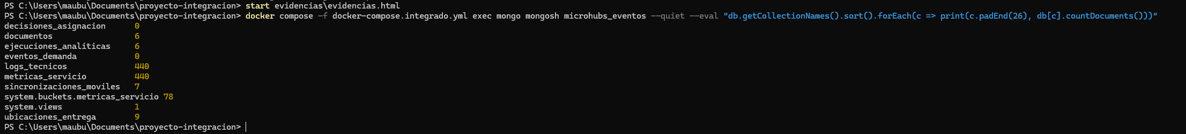
Figura 13. Colecciones de MongoDB y número de documentos en el despliegue Docker.
Por qué MongoDB y no PostgreSQL para estos datos: los puntos GPS llegan en lotes de cientos y solo se agregan; las evidencias son binarios que no participan en joins; los resultados de simulación cambian de forma con el modelo; los logs son de alto volumen y se consultan por traza. Ninguno necesita integridad referencial transaccional con los pedidos. La figura 12 muestra cómo se enlazan estas colecciones con las tablas de PostgreSQL.

20. Redis
Redis 7 usa la base lógica 0 para seguridad y la 1 para caché y límites. La política noeviction y el límite de 256 MB se aplican a toda la instancia, no por base lógica. Compose desactiva la persistencia. Al reiniciar se pierden sesiones y caché, pero no los datos contables de PostgreSQL.
Clave | Base | Tipo | TTL | Uso | Efecto
auth:sesion:{usuario_id} | 0 | Conjunto de jti | Vida del acceso | Sesiones activas | Un token cuyo jti no está aquí recibe 401 en cualquier servicio
auth:jti:revocado:{jti} | 0 | Cadena | Vida restante del token | Lista de revocados (cierre de sesión, rotación) | El token deja de servir en web y servicios
auth:refresh:{sha256} | 0 | Hash | 7 días | Token de renovación (se guarda el hash, nunca el token) | Sirve una sola vez
auth:intentos:{correo}, auth:bloqueo:{correo} | 0 | Contador, cadena | 15 min | Intentos fallidos y bloqueo | Al quinto intento, 423 por 15 minutos
cache:permisos:{rol} | 1 | Conjunto | 5 min | Permisos del perfil | Evita consultar PostgreSQL en cada petición
cache:catalogo:{recurso}:{consulta} | 1 | JSON | 300 s (parámetro) | Caché de productos, zonas y microhubs | Encabezado X-Cache: HIT
rate:{servicio}:{ip}:{minuto}, rate:login:… | 1 | Contador | 120 s | Límite de consumo: 240/min, 30/min en login | 429 con Retry-After
carrito:{usuario_id} | 1 | JSON | Temporal | Carrito del web | Se puede perder sin daño
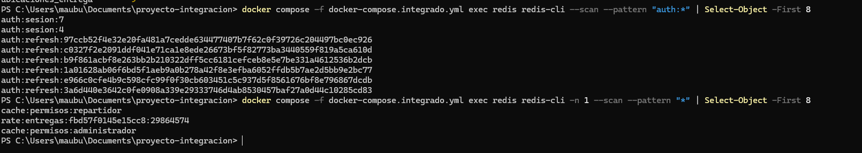
Figura 14. Claves reales en Redis: sesiones (auth:sesion), tokens de renovación guardados como hash (auth:refresh), caché de permisos y contador de límite de consumo (rate:entregas).
Bloqueos distribuidos: el cierre concurrente de una entrega se resuelve con SELECT … FOR UPDATE en PostgreSQL y el índice único del UUID, porque el dato que se protege vive ahí; el bloqueo lock:inv:* en Redis está diseñado y probado con script, y queda para cuando el inventario se reparta entre servicios.

21. Separación de responsabilidades
Catálogos se separó en Productos, Zonas y Microhubs. El recorrido GPS salió de Entregas hacia Seguimiento. Se retiró el servicio Notificaciones para mantener diez responsabilidades: los triggers siguen generando avisos en PostgreSQL y la web muestra la bandeja. Los XSD compartidos se conservan aunque no exista un servicio con el mismo nombre.
Servicio | Por qué es independiente
Auth | Autentica y administra la sesión común
Usuarios | Perfil y directorio con permisos propios
Productos | Catálogo comercial de solo lectura y caché
Pedidos | Consulta e historial del pedido y transiciones
Entregas | Paradas, cierre idempotente, cobro e incidencias
Planeación | Viabilidad, candidatos, simulaciones y escenarios
Documentos | Archivos y evidencias en MongoDB
Zonas | Colonias de cobertura y sus centroides
Microhubs | Puntos de operación, ubicación y radio
Seguimiento | Puntos GPS de alta frecuencia y resumen del recorrido

22. Diseño individual de cada microservicio
Elementos comunes a los diez. Para no repetirlos en cada ficha:
Elemento | Común a todos
Tecnología | Python 3.12, Flask 3.1.3, Gunicorn 23.0.0 (2 procesos), psycopg 3.3.5, redis-py 5.2.1, PyJWT 2.10.1, bcrypt 4.2.1, pymongo 4.18.3, lxml 6.0.2 (XSD), defusedxml 0.7.1
Diseño interno | servicios/<servicio>/app.py (rutas y reglas propias) sobre servicios/comun/: base.py (autenticación JWT + Redis, permisos, JSON/XML, errores, límite de consumo, registro, /health), datos.py (PostgreSQL con actor declarado, Redis, MongoDB), formatos.py y esquemas.py (XML y XSD), validar.py (validación por campo), documentacion.py (OpenAPI con los ejemplos oficiales)
Despliegue | servicios/<servicio>/Dockerfile (python:3.12-slim, usuario sin privilegios, HEALTHCHECK /health); contenedor propio en docker-compose.integrado.yml, redes datos y publica
Encabezados | Authorization: Bearer <JWT>, Accept y Content-Type (application/json o application/xml), X-Traza-Id opcional (se devuelve siempre)
Errores | {codigo, mensaje, detalles[{campo, mensaje}], traza_id} en JSON o XML; 400, 401, 403, 404, 409, 413, 415, 422, 429 (Retry-After), 503
Documentación | http://localhost:<puerto>/api/v1/docs (Swagger UI) y /api/v1/openapi.json

22.1 Autenticación · 5101
Elemento | Detalle
Propósito | Emitir, renovar, validar y revocar la sesión común
Justificación | Inicio y cierre de sesión y bloqueo (RF01 a RF06), SEG-01 y SEG-03
Diseño | servicios/auth/app.py sobre la plantilla comun/base.py: login con bcrypt y conteo de intentos en Redis, emisión del acceso (JWT HS256) y de una renovación opaca de un solo uso, revocación por jti y validación de la sesión.
Tecnología | Python 3.12, Flask 3.1.3 y Gunicorn 23.0 (2 workers); psycopg 3.3.5 (PostgreSQL), redis 5.2.1, pymongo 4.18.3, PyJWT 2.10.1, lxml 6.0.2 y defusedxml 0.7.1 (XML y XSD). Versiones fijadas en servicios/requirements.txt. Además bcrypt 4.2.1 para las contraseñas.
Endpoints | POST auth/login, POST auth/renovar, POST auth/salir, GET auth/validar
Entrada | login {correo, clave, dispositivo?} (JSON o <login>); renovar y salir {token_renovacion}; salir y validar con Authorization
Salida | 200 sesion {token_acceso, token_renovacion, tipo, expira_en, usuario{id, nombre, apellidos, correo, rol, microhub_id, permisos[]}}; 200 tokens; 200 validacion; 204 al salir. Errores 401 (con «Intento n de 5»), 422, 423, 429
Seguridad | bcrypt; JWT HS256 con jti; renovación opaca de un solo uso; bloqueo por intentos; 30 logins por minuto por IP
Persistencia | PostgreSQL usuario (intentos, último acceso), auditoria; Redis auth:sesion, auth:jti:revocado, auth:refresh, auth:intentos, auth:bloqueo
Integración | Los otros nueve servicios y el web validan sus tokens con la misma llave y las mismas claves Redis
Despliegue | servicios/auth/Dockerfile (python:3.12-slim, usuario sin privilegios, Gunicorn con 2 workers y HEALTHCHECK sobre /health); contenedor auth en el puerto 5101; variables SECRET_KEY, PG_DSN, REDIS_URL y MONGO_URL; arranca cuando migraciones termina y redis y mongo están sanos (docker-compose.integrado.yml).
Evidencias | AUTH-01 a AUTH-11 (anexo E1)
Pruebas | test_contrato (sesión, renovación, revocación en escritorio y Android); test_unitarias (XML de validación contra XSD)

22.2 Usuarios · 5102
Elemento | Detalle
Propósito | Perfil propio y directorio de usuarios
Justificación | Gestión de usuarios y perfil editable (anexo B1); HU-S01
Diseño | servicios/usuarios/app.py: perfil propio (GET, PATCH y PUT) y directorio administrativo con búsqueda, filtro por rol y paginación; los permisos salen de la tabla rol_permiso.
Tecnología | Python 3.12, Flask 3.1.3 y Gunicorn 23.0 (2 workers); psycopg 3.3.5 (PostgreSQL), redis 5.2.1, pymongo 4.18.3, PyJWT 2.10.1, lxml 6.0.2 y defusedxml 0.7.1 (XML y XSD). Versiones fijadas en servicios/requirements.txt.
Endpoints | GET usuarios/yo, PATCH o PUT usuarios/yo, GET usuarios (q, rol, paginación), GET usuarios/{id}
Entrada | {nombre?, apellidos?, telefono?}: solo lo que cambia; teléfono de 10 dígitos
Salida | 200 usuario {id, nombre, apellidos, correo, telefono, rol, microhub{id, clave, nombre}|null, ultimo_acceso}; lista paginada; 403, 404, 422
Seguridad | Cualquier sesión para el propio perfil; usuarios.ver para la lista y otros perfiles
Persistencia | PostgreSQL usuario, rol, microhub; el trigger audita cada cambio
Integración | Autenticación (token); app Android (perfil editable)
Despliegue | servicios/usuarios/Dockerfile (python:3.12-slim, usuario sin privilegios, Gunicorn con 2 workers y HEALTHCHECK sobre /health); contenedor usuarios en el puerto 5102; variables SECRET_KEY, PG_DSN, REDIS_URL y MONGO_URL; arranca cuando migraciones termina y redis y mongo están sanos (docker-compose.integrado.yml).
Evidencias | USR-01 a USR-07
Pruebas | test_contrato (perfil y lista en JSON y XML)

22.3 Productos · 5103
Elemento | Detalle
Propósito | Catálogo comercial de productos en solo lectura
Justificación | Catálogo y cobertura (RF del catálogo público); RNF07 caché
Diseño | servicios/productos/app.py: consulta de solo lectura con filtros q, categoria_id y estatus; caché de Redis en comun/catalogo.py (cache:catalogo:productos:*, TTL 300 s).
Tecnología | Python 3.12, Flask 3.1.3 y Gunicorn 23.0 (2 workers); psycopg 3.3.5 (PostgreSQL), redis 5.2.1, pymongo 4.18.3, PyJWT 2.10.1, lxml 6.0.2 y defusedxml 0.7.1 (XML y XSD). Versiones fijadas en servicios/requirements.txt.
Endpoints | GET productos (q, categoria_id, estatus, pagina, por_pagina) y GET productos/{id}
Entrada | Parámetros de consulta y paginación (pagina, por_pagina hasta 100)
Salida | producto y lista paginada; X-Cache HIT/MISS; 400, 401 y 404
Seguridad | Cualquier sesión válida
Persistencia | PostgreSQL producto y categoria; Redis cache:catalogo:* con TTL configurable, 300 s por omisión
Integración | Clientes consultan productos por 5103; las altas y cambios permanecen en la web
Despliegue | servicios/productos/Dockerfile (python:3.12-slim, usuario sin privilegios, Gunicorn con 2 workers y HEALTHCHECK sobre /health); contenedor productos en el puerto 5103; variables SECRET_KEY, PG_DSN, REDIS_URL y MONGO_URL; arranca cuando migraciones termina y redis y mongo están sanos (docker-compose.integrado.yml).
Evidencias | PRO-01 a PRO-06 y RAT-01
Pruebas | test_contrato (caché HIT, XML válido, límite 429)

22.4 Pedidos · 5104
Elemento | Detalle
Propósito | Consulta de pedidos con el ámbito de cada perfil, historial y cambio de estado
Justificación | Seguimiento y máquina de estados (RN20 a RN24), RN22 ámbito
Diseño | servicios/pedidos/app.py: consulta con el ámbito de cada perfil, historial y cambio de estado; el trigger fn_valida_transicion decide si la transición es válida y escribe historial y auditoría.
Tecnología | Python 3.12, Flask 3.1.3 y Gunicorn 23.0 (2 workers); psycopg 3.3.5 (PostgreSQL), redis 5.2.1, pymongo 4.18.3, PyJWT 2.10.1, lxml 6.0.2 y defusedxml 0.7.1 (XML y XSD). Versiones fijadas en servicios/requirements.txt.
Endpoints | GET pedidos (estado, q, desde, hasta, microhub_id, zona_id), GET pedidos/{id}, GET pedidos/{id}/historial, POST o PATCH pedidos/{id}/estado
Entrada | {estado, motivo?}
Salida | pedido, pedido_detalle (cliente, domicilio, líneas), historial {pedido_id, eventos[]}; 400 filtro inválido, 404 fuera de ámbito, 409 cierre que corresponde a entregas, 422 transición ilegal
Seguridad | pedidos.ver o reportes.ver; para cambiar estado, pedidos.cambiar_estado, pedidos.cancelar o pedidos.reasignar; ámbito por fn_pedidos_visibles
Persistencia | PostgreSQL pedido, pedido_detalle, historial_estatus, cliente, domicilio; trigger fn_valida_transicion; fn_devolver_inventario al cancelar
Integración | Web (detalle del pedido); entregas (los cierres van por allá)
Despliegue | servicios/pedidos/Dockerfile (python:3.12-slim, usuario sin privilegios, Gunicorn con 2 workers y HEALTHCHECK sobre /health); contenedor pedidos en el puerto 5104; variables SECRET_KEY, PG_DSN, REDIS_URL y MONGO_URL; arranca cuando migraciones termina y redis y mongo están sanos (docker-compose.integrado.yml).
Evidencias | PED-01 a PED-08
Pruebas | test_contrato (filtros, detalle, historial, 400 y 409)

22.5 Entregas · 5105
Elemento | Detalle
Propósito | Paradas del repartidor y cierre con cobro, ubicación del cierre y referencias de evidencia
Justificación | RN25 a RN29; ENT-R1 y ENT-R2. ENT-R3 lo implementa Seguimiento
Diseño | servicios/entregas/app.py: paradas por ámbito (repartidor, operador y supervisor) y cierre en una sola transacción con FOR UPDATE, UUID único (id_cliente_local) y reglas RN27 a RN29; la operación se registra en MongoDB.
Tecnología | Python 3.12, Flask 3.1.3 y Gunicorn 23.0 (2 workers); psycopg 3.3.5 (PostgreSQL), redis 5.2.1, pymongo 4.18.3, PyJWT 2.10.1, lxml 6.0.2 y defusedxml 0.7.1 (XML y XSD). Versiones fijadas en servicios/requirements.txt.
Endpoints | GET entregas/mias, GET entregas, GET entregas/{id}, POST entregas/{id}/resultado
Entrada | resultado, monto_cobrado, cambio_entregado, incidencia?, lineas[]?, ubicacion, evidencia_ids[], capturado_en, id_cliente_local
Salida | 201 resultado_entrega; 200 con duplicado=true al repetir UUID; 409 ante otro cierre; 422 para reglas de negocio
Seguridad | entregas.ver y entregas.cerrar; el repartidor solo sus entregas; domicilio oculto tras el cierre (RN26)
Persistencia | PostgreSQL entrega, entrega_linea, pedido, historial y movimiento_inventario; MongoDB sincronizaciones_moviles y consulta de documentos
Integración | Referencias de Documentos verificadas en MongoDB; avisos por trigger; el recorrido es responsabilidad de Seguimiento
Despliegue | servicios/entregas/Dockerfile (python:3.12-slim, usuario sin privilegios, Gunicorn con 2 workers y HEALTHCHECK sobre /health); contenedor entregas en el puerto 5105; variables SECRET_KEY, PG_DSN, REDIS_URL y MONGO_URL; arranca cuando migraciones termina y redis y mongo están sanos (docker-compose.integrado.yml).
Evidencias | ENT-01 a ENT-11
Pruebas | test_contrato (recorrido del repartidor completo, idempotencia, parcial con inventario); test_web_integracion

22.6 Planeación · 5106
Elemento | Detalle
Propósito | Ubicaciones candidatas, simulación, punto de equilibrio, escenarios y decisión humana
Justificación | Módulos de viabilidad de la retroalimentación (PL-01 a PL-18); PLA-R1
Diseño | servicios/planeacion/app.py: candidatos, decisión, simulación y escenarios; reutiliza planeacion_calc.py y las consultas del web para dar los mismos números y guarda cada simulación en MongoDB (ejecuciones_analiticas).
Tecnología | Python 3.12, Flask 3.1.3 y Gunicorn 23.0 (2 workers); psycopg 3.3.5 (PostgreSQL), redis 5.2.1, pymongo 4.18.3, PyJWT 2.10.1, lxml 6.0.2 y defusedxml 0.7.1 (XML y XSD). Versiones fijadas en servicios/requirements.txt.
Endpoints | GET, POST candidatos; GET, PUT, DELETE candidatos/{id}; POST candidatos/{id}/decision; POST candidatos/{id}/simular; POST simulaciones; GET simulaciones/resumen; GET, POST escenarios; GET, DELETE escenarios/{id}
Entrada | candidato_nuevo (14 campos validados), decision {decision, motivo}, simular {supuestos?}, simulacion {candidato_id?, supuestos}, escenario_nuevo
Salida | candidato (con costo_fijo calculado por PostgreSQL), resultados (atendidos, utilización, nivel, costos, equilibrio, decisión y explicación), escenario, simulaciones_resumen; 409 clave repetida, 422 motivo corto
Seguridad | planeacion.ver, planeacion.editar, simulacion.ejecutar; el auditor solo consulta
Persistencia | PostgreSQL ubicacion_candidata, escenario_planeacion, configuracion; MongoDB ejecuciones_analiticas
Integración | Reutiliza planeacion_calc.py y las consultas del web: mismos números en web y API; escenarios compartidos con el web
Despliegue | servicios/planeacion/Dockerfile (python:3.12-slim, usuario sin privilegios, Gunicorn con 2 workers y HEALTHCHECK sobre /health); contenedor planeacion en el puerto 5106; variables SECRET_KEY, PG_DSN, REDIS_URL y MONGO_URL; arranca cuando migraciones termina y redis y mongo están sanos (docker-compose.integrado.yml).
Evidencias | PLA-01 a PLA-16
Pruebas | test_unitarias (Escenario A contra el ejemplo oficial: 4,557 pedidos/mes, 151.9/día); test_contrato

22.7 Documentos · 5107
Elemento | Detalle
Propósito | Evidencias de entrega y archivos en MongoDB
Justificación | Evidencia de entrega (RN-M02), carga de archivos; DOC-R1
Diseño | servicios/documentos/app.py: archivos de hasta 5 MB en MongoDB (binario, SHA-256 y validación de la firma del archivo), referencia {tipo, id} y resumen por agregación.
Tecnología | Python 3.12, Flask 3.1.3 y Gunicorn 23.0 (2 workers); psycopg 3.3.5 (PostgreSQL), redis 5.2.1, pymongo 4.18.3, PyJWT 2.10.1, lxml 6.0.2 y defusedxml 0.7.1 (XML y XSD). Versiones fijadas en servicios/requirements.txt.
Endpoints | POST documentos, GET documentos (referencia_tipo, referencia_id), GET documentos/resumen, GET documentos/{id}, GET documentos/{id}/contenido, DELETE documentos/{id}
Entrada | {nombre, tipo_mime, contenido_base64, referencia{tipo, id}}
Salida | 201 documento {id (ObjectId), nombre, tipo_mime, tamano_bytes, sha256, referencia, subido_por, creado_en}; documento_contenido; documentos_resumen; 204; 403, 404, 409 (evidencia de entrega cerrada), 422 (firma falsa)
Seguridad | archivos.crear y archivos.ver; cada quien ve lo suyo, administrador y auditor todo; la referencia debe pertenecer a quien sube
Persistencia | MongoDB documentos; PostgreSQL para verificar entregas y pedidos
Integración | Entregas (evidencia del cierre); web (ver y adjuntar desde el detalle del pedido)
Despliegue | servicios/documentos/Dockerfile (python:3.12-slim, usuario sin privilegios, Gunicorn con 2 workers y HEALTHCHECK sobre /health); contenedor documentos en el puerto 5107; variables SECRET_KEY, PG_DSN, REDIS_URL y MONGO_URL; arranca cuando migraciones termina y redis y mongo están sanos (docker-compose.integrado.yml).
Evidencias | DOC-01 a DOC-10
Pruebas | test_contrato; test_web_integracion (adjuntar desde el web y descargar)

22.8 Zonas · 5108
Elemento | Detalle
Propósito | Consultar zonas de cobertura
Justificación | Separación del catálogo territorial respecto de productos y microhubs
Diseño | servicios/zonas/app.py: consulta de solo lectura de colonias con su centroide; caché de Redis en comun/catalogo.py (cache:catalogo:zonas:*, TTL 300 s).
Tecnología | Python 3.12, Flask 3.1.3 y Gunicorn 23.0 (2 workers); psycopg 3.3.5 (PostgreSQL), redis 5.2.1, pymongo 4.18.3, PyJWT 2.10.1, lxml 6.0.2 y defusedxml 0.7.1 (XML y XSD). Versiones fijadas en servicios/requirements.txt.
Endpoints | GET zonas (q, pagina, por_pagina), GET zonas/{id}
Entrada | Búsqueda por nombre, colonia o código postal; identificador de zona
Salida | zona {id, clave, nombre, colonia, codigo_postal, latitud, longitud}; lista paginada JSON/XML; 400, 401, 404
Seguridad | Cualquier sesión válida, JWT y sesión Redis
Persistencia | PostgreSQL zona; lista en Redis con TTL de catálogo
Integración | El tablero web obtiene de Zonas el ejemplo XML
Despliegue | servicios/zonas/Dockerfile (python:3.12-slim, usuario sin privilegios, Gunicorn con 2 workers y HEALTHCHECK sobre /health); contenedor zonas en el puerto 5108; variables SECRET_KEY, PG_DSN, REDIS_URL y MONGO_URL; arranca cuando migraciones termina y redis y mongo están sanos (docker-compose.integrado.yml).
Evidencias | ZON-01 a ZON-05 y SAL-ZON
Pruebas | test_contrato y evidencias adjuntas

22.9 Microhubs · 5109
Elemento | Detalle
Propósito | Consultar la red de puntos de operación
Justificación | Separar ubicaciones y radios del catálogo comercial
Diseño | servicios/microhubs/app.py: consulta de solo lectura de microhubs con coordenadas, radio y estatus; caché de Redis en comun/catalogo.py (cache:catalogo:microhubs:*, TTL 300 s).
Tecnología | Python 3.12, Flask 3.1.3 y Gunicorn 23.0 (2 workers); psycopg 3.3.5 (PostgreSQL), redis 5.2.1, pymongo 4.18.3, PyJWT 2.10.1, lxml 6.0.2 y defusedxml 0.7.1 (XML y XSD). Versiones fijadas en servicios/requirements.txt.
Endpoints | GET microhubs (q, estatus, pagina, por_pagina), GET microhubs/{id}
Entrada | Búsqueda, estatus activo/inactivo e identificador
Salida | microhub {id, clave, nombre, latitud, longitud, radio_km, estatus}; lista paginada JSON/XML
Seguridad | Cualquier sesión válida; errores 400, 401 y 404
Persistencia | PostgreSQL microhub; lista en caché Redis
Integración | Consulta de la red operativa por clientes HTTP
Despliegue | servicios/microhubs/Dockerfile (python:3.12-slim, usuario sin privilegios, Gunicorn con 2 workers y HEALTHCHECK sobre /health); contenedor microhubs en el puerto 5109; variables SECRET_KEY, PG_DSN, REDIS_URL y MONGO_URL; arranca cuando migraciones termina y redis y mongo están sanos (docker-compose.integrado.yml).
Evidencias | MIC-01 a MIC-03 y SAL-MIC
Pruebas | test_contrato y evidencias adjuntas

22.10 Seguimiento · 5110
Elemento | Detalle
Propósito | Guardar puntos GPS y resumir recorridos de entrega
Justificación | ENT-R3: separar datos de alta frecuencia del cierre transaccional
Diseño | servicios/seguimiento/app.py: puntos GPS en lotes de hasta 500 guardados en MongoDB (ubicaciones_entrega, índice 2dsphere) y recorrido por agregación con distancia Haversine; PostgreSQL solo para el ámbito del perfil.
Tecnología | Python 3.12, Flask 3.1.3 y Gunicorn 23.0 (2 workers); psycopg 3.3.5 (PostgreSQL), redis 5.2.1, pymongo 4.18.3, PyJWT 2.10.1, lxml 6.0.2 y defusedxml 0.7.1 (XML y XSD). Versiones fijadas en servicios/requirements.txt.
Endpoints | POST seguimiento/{id}/ubicaciones; GET seguimiento/{id}/recorrido
Entrada | JSON {puntos:[{latitud,longitud,capturado_en,precision_m?}]}; entre 1 y 500 puntos por lote
Salida | 201 {recibidos}; 200 recorrido {entrega_id,puntos,distancia_km,inicio,fin,precision_promedio_m,ultimo_punto}; 400,401,403,404,422,503
Seguridad | Ubicaciones: entregas.cerrar o entregas.ver. Recorrido: entregas.ver. Repartidor solo sus entregas; operador y supervisor su microhub
Persistencia | MongoDB ubicaciones_entrega, índice 2dsphere y TTL 180 días. PostgreSQL verifica ámbito. Redis valida sesión
Integración | El portal obtiene el recorrido de Seguimiento; el cierre permanece en Entregas
Despliegue | servicios/seguimiento/Dockerfile (python:3.12-slim, usuario sin privilegios, Gunicorn con 2 workers y HEALTHCHECK sobre /health); contenedor seguimiento en el puerto 5110; variables SECRET_KEY, PG_DSN, REDIS_URL y MONGO_URL; arranca cuando migraciones termina y redis y mongo están sanos (docker-compose.integrado.yml).
Evidencias | SEG-01 a SEG-04 y SAL-SEG
Pruebas | test_contrato, test_web_integracion y evidencias adjuntas

23. Contratos JSON, XML y XSD
El contrato v1 tiene una sola fuente: 9 esquemas XSD y 46 ejemplos XML en app_escritorio/contratos/ y 53 ejemplos JSON en app_movil/app/src/test/resources/contratos/. Las imágenes de los servicios copian esas carpetas: Swagger muestra los ejemplos oficiales y cada XML que entra se valida contra los mismos XSD.
JSON. Content-Type: application/json; charset=utf-8. Fechas ISO 8601 con zona (2026-10-12T18:30:04-06:00); dinero con dos decimales; nulos explícitos. Paginación común: {datos: [...], paginacion: {pagina, por_pagina (1 a 100), total, paginas}}. Versionamiento en la ruta (/api/v1). Campos obligatorios y opcionales por recurso en las fichas del apartado 22; las validaciones se devuelven todas juntas:
{"error": {"codigo": "VALIDACION", "mensaje": "Revisa los datos enviados.",
"detalles": [{"campo": "telefono", "mensaje": "Debe tener 10 dígitos."}],
"traza_id": "9f2c1e7a-6b1d-4c1b-9d4e-2a7f0f6e1a10"}}
XML. Codificación UTF-8, espacio de nombres urn:microhubs:v1 (elementFormDefault="qualified"), atributo version="1" en la raíz. Nulos con xsi:nil="true" solo donde el XSD declara nillable; booleanos en minúsculas; importes con dos decimales (xs:decimal fractionDigits=2); el orden de los elementos sigue la xs:sequence. Las listas usan un elemento contenedor y un hijo por registro (<datos><producto/>…</datos>).
<candidato xmlns="urn:microhubs:v1" version="1"><id>74</id><clave>EV-1A2B3C</clave>
<nombre>Alianza Norte</nombre>…<costo_fijo>67000.00</costo_fijo>…
<decision>pendiente</decision><decision_motivo xsi:nil="true"/></candidato>
Esquema | Raíces principales
comun.xsd | error, salud; tipos de paginación, cliente y domicilio
auth.xsd | login, sesion, renovar, tokens, salir, validacion
usuarios.xsd | usuario, usuarios
catalogos.xsd | producto(s), zona(s), microhub(s): compartido por Productos, Zonas y Microhubs
pedidos.xsd | pedido(s), pedido_detalle, historial
entregas.xsd | entrega(s), entrega_detalle, resultado_entrega; ubicaciones_recibidas y recorrido compartidos con Seguimiento
planeacion.xsd | candidato(s), candidato_nuevo, decision, simular, simulacion, resultados, escenario(s), escenario_nuevo, simulaciones_resumen
documentos.xsd | documento(s), documento_contenido, documentos_resumen
notificaciones.xsd | notificacion(es), conteo. Esquema conservado por compatibilidad; sin microservicio activo
Seguridad del XML: el lector prohíbe DTD y entidades (defusedxml); un XML con <!DOCTYPE> recibe 400 (caso AUTH-05) y uno que no cumple el XSD recibe 422 con el detalle del validador.

24. Seguridad, JWT y control de acceso
Mecanismo | Implementación | Evidencia
Inicio de sesión | bcrypt contra usuario.hash_contrasena; JWT HS256 de 15 minutos con sub, rol, microhub_id, jti | AUTH-01, AUTH-02
Validación en cada petición | Firma, vigencia, jti activo y no revocado en Redis en los diez servicios | AUTH-06, AUTH-07
Control por roles | Permisos de rol_permiso (caché 5 min); 403 y registro de acceso denegado en la bitácora | USR-06, PLA-12, DOC-04
Ámbito de datos | PostgreSQL decide qué pedidos ve cada perfil; el repartidor solo sus entregas | PED-06, ENT-03
Renovación y revocación | Token de renovación opaco de un uso (rotación); cierre de sesión revoca acceso y renovación | AUTH-08 a AUTH-11
Tokens expirados o inválidos | 401 TOKEN_INVALIDO con WWW-Authenticate: Bearer | AUTH-07, PRO-06, SEG-04
Fuerza bruta y abuso | Bloqueo tras 5 intentos (423); 240 solicitudes por minuto por IP y servicio (429 con Retry-After) | AUTH-03, RAT-01
Validación de entradas | Tipos, rangos, longitudes y patrones por campo; XSD para XML; firma real de archivos | AUTH-04, DOC-03, ENT-04
Infraestructura | Bases en red interna sin puertos al equipo; contenedores sin root; la llave de firma por variable de entorno | Apartado 30
Registro de eventos | Bitácora en PostgreSQL (login, logout, acceso denegado, cambios) y registro técnico por petición en MongoDB, sin tokens ni contraseñas | MON-01
El web y los servicios comparten la llave y las claves de Redis: un token emitido por el portal web funciona en los servicios, y cerrar sesión en cualquiera invalida el token en todos.

25. Documentación de endpoints
Cada servicio publica OpenAPI 3.0.3 en /api/v1/openapi.json y Swagger UI en /api/v1/docs. El inventario se obtiene de los decoradores de rutas del código: 45 pares método HTTP y ruta de negocio. Incluye los alias PUT/PATCH del perfil y POST/PATCH del estado del pedido. Excluye salud, documentación, HEAD y OPTIONS. El detalle completo está en servicios/INVENTARIO_ENDPOINTS.md.
Servicio | Endpoints (/api/v1/…) | Formatos
Auth :5101 | POST auth/login, auth/renovar, auth/salir; GET auth/validar | JSON/XML
Usuarios :5102 | GET usuarios/yo, usuarios, usuarios/{id}; PATCH y PUT usuarios/yo | JSON/XML; actualizar solo JSON
Productos :5103 | GET productos y productos/{id} | JSON/XML
Pedidos :5104 | GET pedidos, pedidos/{id}, pedidos/{id}/historial; POST y PATCH pedidos/{id}/estado | JSON/XML; estado solo JSON
Entregas :5105 | GET entregas/mias, entregas, entregas/{id}; POST entregas/{id}/resultado | JSON/XML; cierre solo JSON
Planeación :5106 | GET/POST candidatos; GET/PUT/DELETE candidatos/{id}; POST candidatos/{id}/decision y /simular; POST simulaciones; GET simulaciones/resumen; GET/POST escenarios; GET/DELETE escenarios/{id} | JSON/XML
Documentos :5107 | GET/POST documentos; GET documentos/resumen, documentos/{id}, documentos/{id}/contenido; DELETE documentos/{id} | JSON/XML; subir solo JSON; contenido binario
Zonas :5108 | GET zonas y zonas/{id} | JSON/XML
Microhubs :5109 | GET microhubs y microhubs/{id} | JSON/XML
Seguimiento :5110 | POST seguimiento/{id}/ubicaciones; GET seguimiento/{id}/recorrido | GPS de entrada solo JSON; recorrido JSON/XML
Todos | GET /health, /salud (también bajo /api/v1), /api/v1/openapi.json y /api/v1/docs | JSON/XML/HTML según ruta
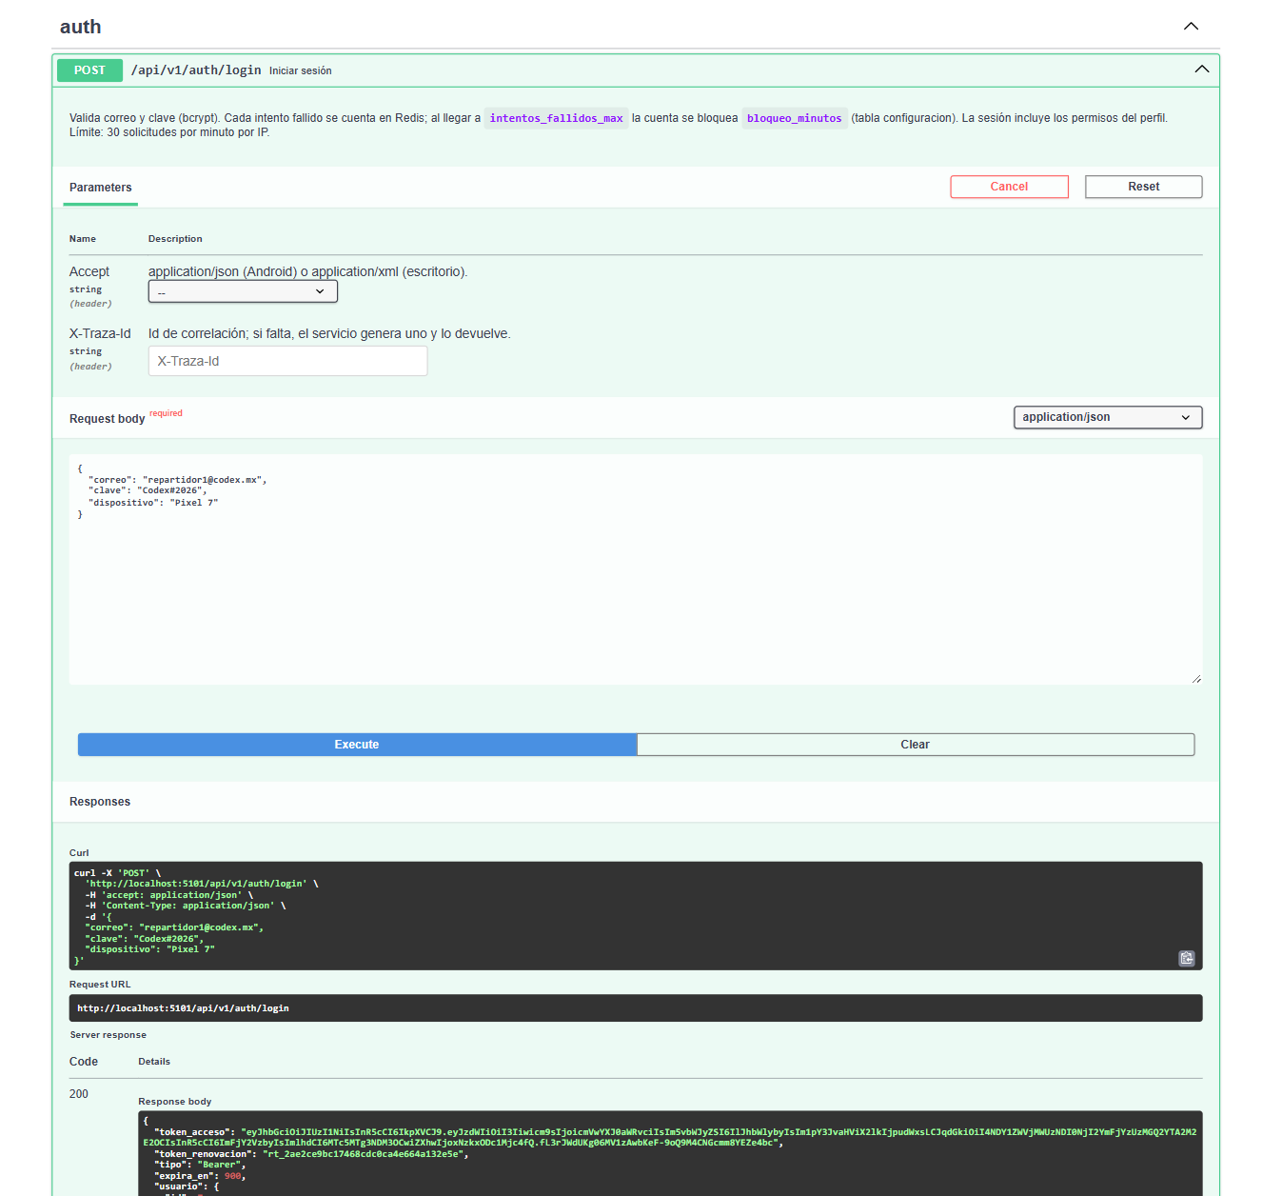
Figura 15. Swagger del servicio de autenticación ejecutando POST /api/v1/auth/login contra el servicio desplegado: respuesta 200 con el token.
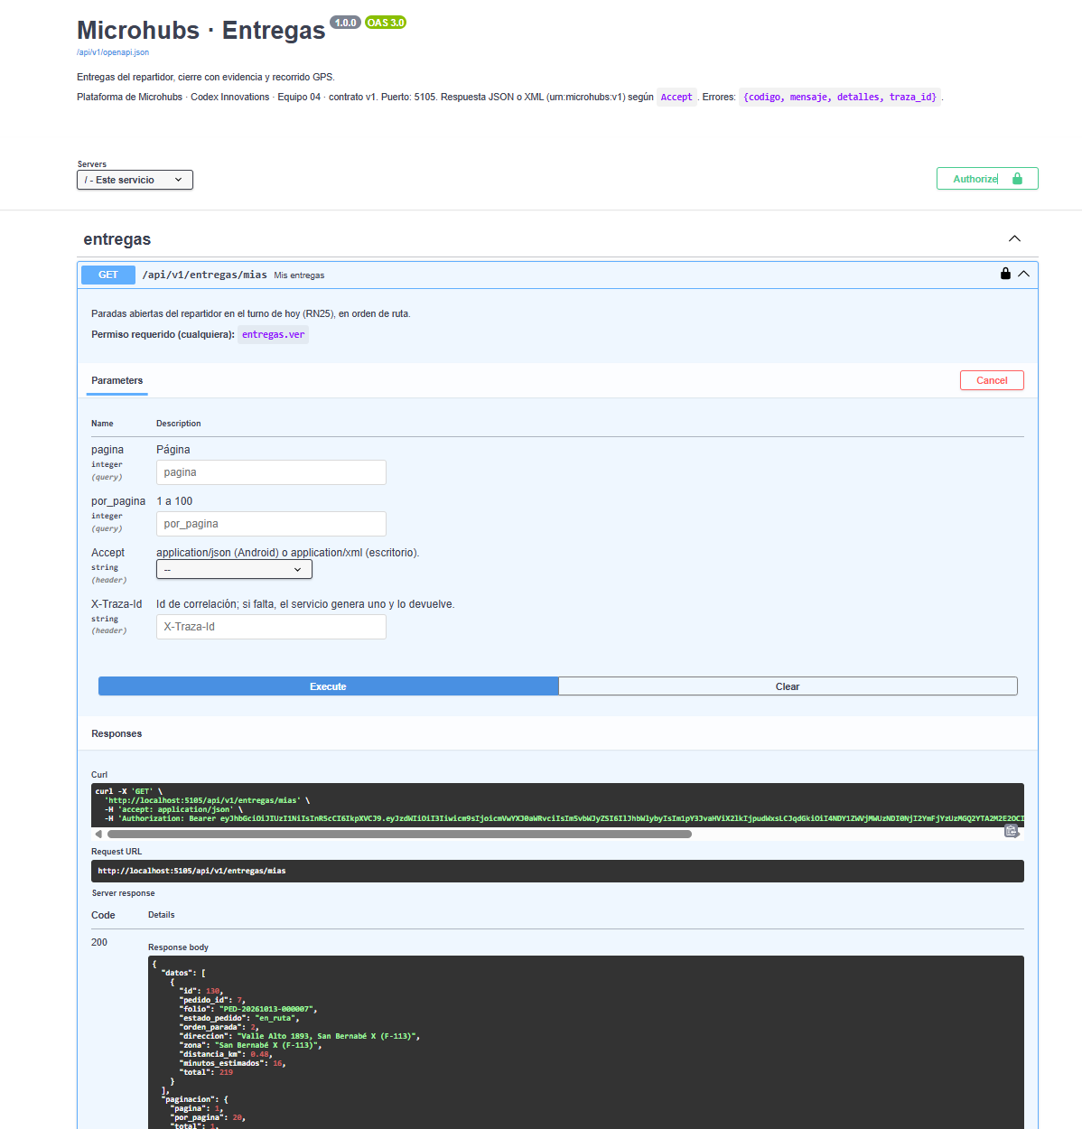
Figura 16. Swagger del servicio de entregas con «Authorize»: GET /api/v1/entregas/mias con Authorization: Bearer, respuesta 200 paginada.

26. Evidencias de petición y respuesta
El archivo evidencias/evidencias.md indica una ejecución del 13 de octubre de 2026 a las 21:27 UTC (15:27 de Monterrey). evidencias.json y pruebas.md registran 93 casos aprobados de 93 sobre los diez servicios. Se conserva la solicitud, respuesta, código HTTP, tiempo, traza y comprobación de datos de cada caso. Esta actualización analiza esa evidencia adjunta y no afirma haber vuelto a ejecutar los servicios.
Tipo de respuesta | Casos | Referencia
Éxito 200, 201 o 204 | 57 | Login, listas, documentos, cierre y simulaciones
Validación 422 | 7 | Monto, teléfono, evidencia y reglas
Inexistente o fuera de ámbito 404 | 10 | Recursos y entregas no visibles
Sin permiso 403 | 4 | Usuarios, documentos y planeación
Sesión o token inválido 401 | 8 | Auth y recursos protegidos
Parámetros o XML inválidos 400 | 3 | DTD, filtros y paginación
Conflicto 409 | 3 | Clave, cierre repetido y servicio incorrecto
Límite 429 | 1 | RAT-01
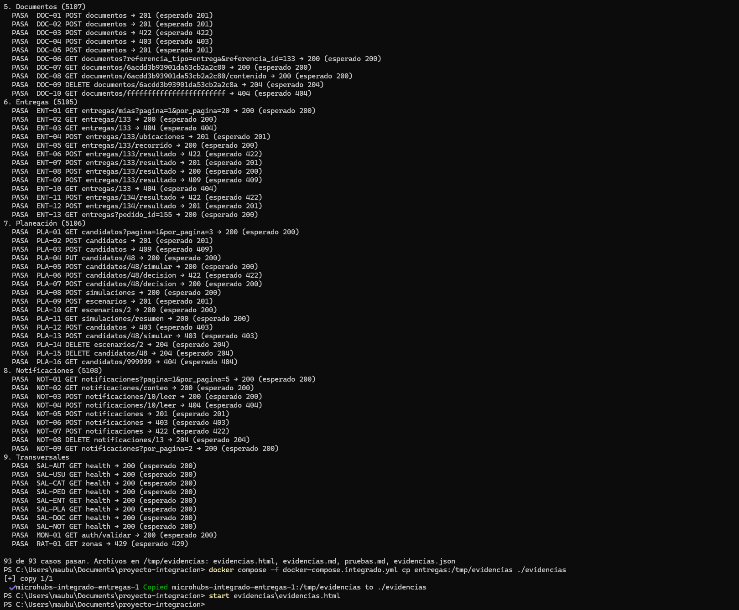
Figura 17. Ejecución de evidencias.py dentro del contenedor de entregas: 93 de 93 casos pasan.
Distribución de los 93 casos, incluyendo verificaciones de salud: Planeación 17, Auth 12, Entregas 12, Documentos 11, Usuarios 9, Pedidos 9, Productos 8, Zonas 6, Seguimiento 5 y Microhubs 4. Doce casos solicitan XML mediante Accept. Veintidós casos incluyen evidencia de datos: 14 comprobaciones en PostgreSQL, 10 en MongoDB y 6 en Redis; un caso puede consultar varios motores.
Evidencias complementarias. La corrida principal no ejercitaba tres de las 45 operaciones del código: GET /api/v1/documentos/resumen (DOC-11), GET /api/v1/escenarios (PLA-17) y PUT /api/v1/usuarios/yo (USR-08). Se ejecutaron aparte, el 13 de octubre de 2026 a las 21:34 de Monterrey (03:34 UTC del 14 de octubre), con evidencias.py --complementarias; sus archivos están en evidencias/complementarias/ y los 3 casos pasan. Con ellas las 45 operaciones tienen evidencia; el cruce entre cada operación y sus casos está en servicios/INVENTARIO_ENDPOINTS.md.
Ejemplo 1 · ENT-05, cierre de una entrega. Objetivo: registrar el resultado con evidencia y ubicación.
POST http://entregas:5105/api/v1/entregas/129/resultado
Accept: application/json
Content-Type: application/json
Authorization: Bearer <JWT>
X-Traza-Id: ca8d9f63-7888-4513-87b6-4d3da30c1098

{
"resultado": "entregado",
"monto_cobrado": 146.8,
"cambio_entregado": 0.0,
"ubicacion": {
"latitud": 25.7491,
"longitud": -100.3611,
"precision_m": 8.5
},
"evidencia_ids": [
"6acea24bbf5616d8602a1205"
],
"capturado_en": "2026-10-13T21:27:40+00:00",
"id_cliente_local": "1bec9a94-bc99-4e2f-9ee8-b54260ec32b5"
}
Respuesta HTTP 201:
{
"entrega_id": 129,
"pedido_id": 153,
"estado_pedido": "entregado",
"cerrado_en": "2026-10-13T15:27:41-06:00",
"duplicado": false
}
Después de ENT-05, PostgreSQL conserva la entrega 129 cerrada y el pedido 153 entregado, junto con el historial y el aviso del trigger. MongoDB registra la operación en sincronizaciones_moviles. ENT-06 repite el UUID y devuelve 200 con duplicado=true; ENT-07 usa otro UUID y devuelve 409. La evidencia completa de datos se conserva en el anexo E1.
Ejemplo 2 · ENT-04, error de negocio. Enviar monto_cobrado: 1.0 devuelve 422 VALIDACION: «Una entrega completa cobra el total del pedido (146.80).». La validación impide aplicar el cierre.
Ejemplo 3 · PLA-02, alta en XML. POST /api/v1/candidatos con Content-Type: application/xml y un <candidato_nuevo> validado contra planeacion.xsd; responde 201 con <candidato> cuyo <costo_fijo>67000.00</costo_fijo> lo calcula PostgreSQL. La misma clave otra vez (PLA-03) responde 409.
Ejemplo 4 · AUTH-10 y AUTH-11, revocación. POST /api/v1/auth/salir responde 204; en Redis, TTL auth:jti:revocado:{jti} muestra los segundos restantes del token y SISMEMBER auth:sesion:7 devuelve 0. Con ese token, el servicio de usuarios responde 401: la revocación es común a todos los servicios.
Las capturas manuales previas se conservan como evidencia histórica. La evidencia vigente para las rutas GPS es SEG-01 y SEG-02, bajo /api/v1/seguimiento/{id}; las rutas antiguas bajo /entregas/{id}/ubicaciones o /recorrido ya no corresponden al contrato desplegado.

27. Integración del sistema web con los servicios
El sistema web sigue funcionando por sí solo y, además, consume los microservicios por HTTP con el JWT de la sesión del usuario (sistema_web/integracion.py). Cada llamada lleva un X-Traza-Id que se muestra en pantalla y queda en logs_tecnicos de MongoDB.
Pantalla del web | Servicios que llama | Qué muestra o hace
Microservicios (menú del administrador, /web/servicios) | Los 10 (/salud), Documentos y Planeación (resumen), Zonas (XML) | Estado y dependencias de cada servicio con liga a su Swagger; agregaciones de MongoDB; una respuesta XML real
Pedido → «Entrega, recorrido y evidencias» (/web/servicios/pedido/{id}) | Pedidos, Entregas, Seguimiento y Documentos | Historial, entrega, recorrido y evidencias mediante HTTP. Código, tiempo y traza por llamada; la cantidad depende de la entrega y sus documentos
Adjuntar documento en esa pantalla | Documentos (POST) | El archivo se envía en Base64 al servicio y se guarda en MongoDB ligado al pedido
Ver documento | Documentos (contenido) | El web sirve el archivo obtenido del servicio
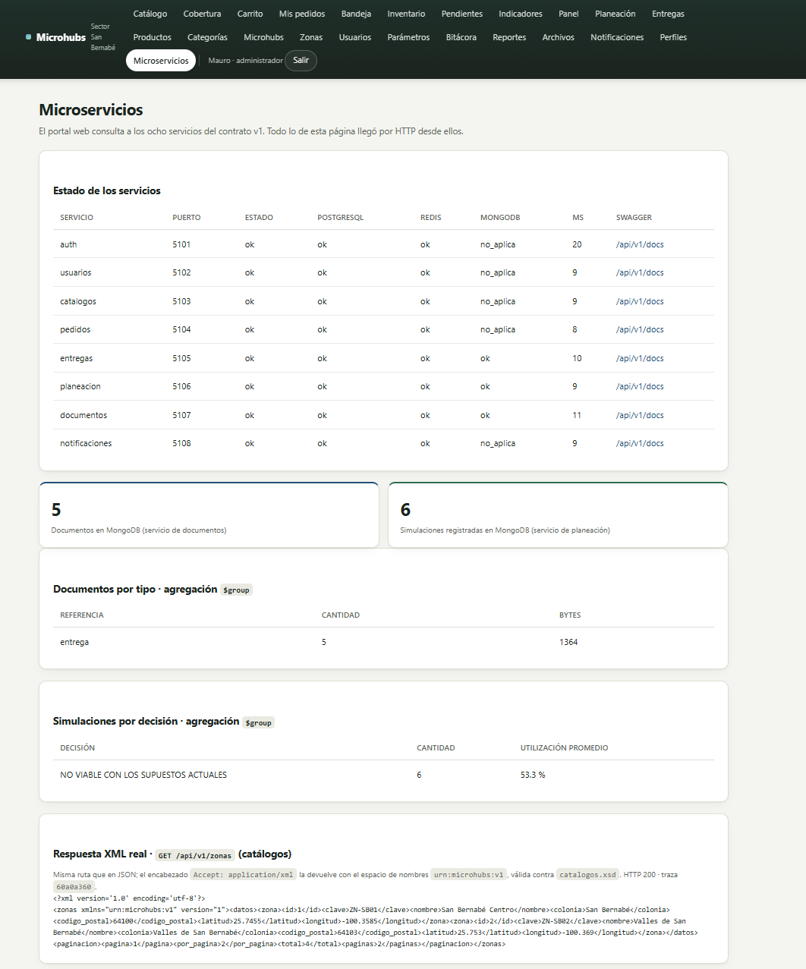
Figura 18. Pantalla Microservicios del portal web: salud de los servicios, agregaciones de MongoDB y una respuesta XML real, todo obtenido por HTTP.
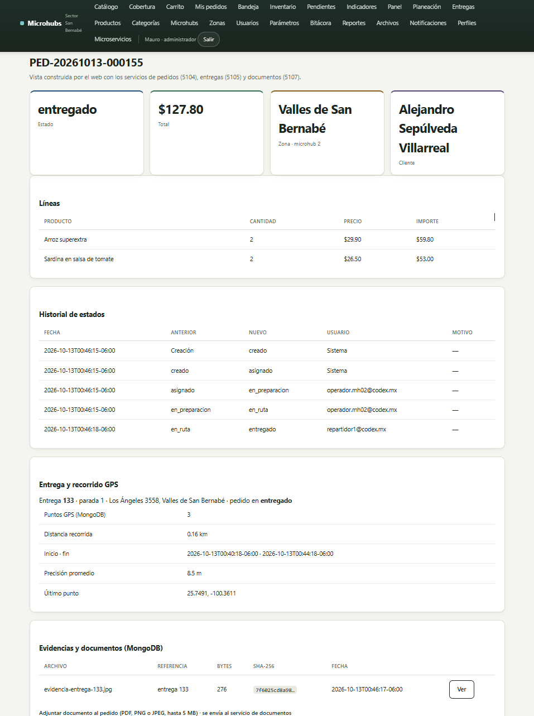
Figura 19. Pedido armado por el web con los servicios de pedidos, entregas y documentos: historial de estados, recorrido GPS y evidencia de la entrega.
El flujo cumple el esquema de integración de las instrucciones: el web inicia la operación → el microservicio valida el JWT y la sesión en Redis → aplica permisos y reglas → PostgreSQL o MongoDB guardan → la respuesta se ve en el web y en Swagger. Si un servicio no responde, la pantalla lo indica y el resto del web sigue funcionando (prueba test_web_integracion, caso 5).

28. Sistema web ampliado
El web sigue funcionando de forma independiente y creció en lo que pide la sección 3 de las instrucciones:
Exigencia | Implementación
Más perfiles y administración de permisos | Analista y supervisor; pantalla Perfiles con permisos por perfil e invalidación de caché
Nuevos procesos de negocio | Planeación y viabilidad (apartado 29); despacho de rutas; avisos
Funciones administrativas avanzadas | Panel del administrador (usuarios, microhubs, parámetros, seguridad, auditoría, salud) y pantalla Microservicios
Consultas, búsquedas, filtros y paginación | Búsqueda y paginación SQL en nueve listados; filtros conservados entre páginas
Reportes y gráficas Highcharts | Reporte por fechas, estado, folio y microhub con pedidos por estado y por día; exportación CSV
Carga y administración de archivos | PDF, PNG y JPEG hasta 5 MB validados por firma; también vía servicio de documentos
Historial de operaciones | Historial de estados por pedido y bitácora paginada
Notificaciones internas | Bandeja, avisos del administrador y avisos automáticos (asignación y cierre)
Validaciones y errores | Rango de fechas, límite de CSV, ámbito del supervisor, CSRF; páginas 403 y 404 propias
Integración con los microservicios | Apartado 27
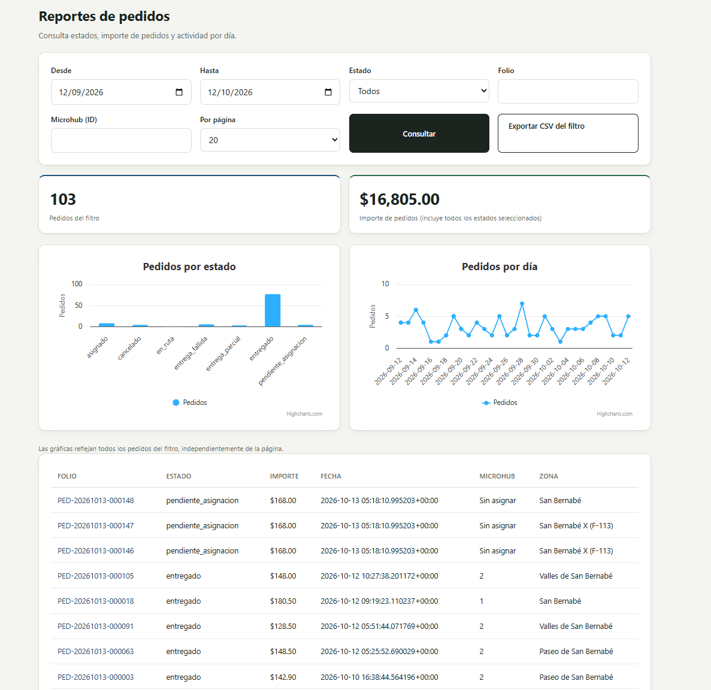
Figura 20. Reporte de pedidos con filtros, importe y gráficas Highcharts.

29. Módulo de planeación y viabilidad
Responde la retroalimentación del Primer Parcial y convierte el sistema en una plataforma que decide si conviene abrir un microhub. Está en el web y, desde este parcial, también como servicio.
Módulo | Algoritmo o regla
Demanda | Agregación por día, hora, zona y categoría; ticket, productos por pedido y demanda no atendida
Ubicaciones | Score con 4 pesos configurables: demanda × p1 − renta/1000 × p2 − distancia × p3 + accesibilidad × p4
Cobertura y mapa | Haversine y radio sobre el centroide de cada zona; hogares, demanda cubierta y fuera, última milla y solapamiento (Leaflet)
Simulación y capacidad | Capacidad por etapa (picking, packing, despacho, reparto); utilización con umbrales 70 % y 85 %
Surtido | ABC 80 / 95 % con recomendación por SKU
Entregas | Agrupar por zona → repartidor → TSP exacto hasta 8 paradas o vecino más cercano + 2-opt
Punto de equilibrio | Costos fijos ÷ (ticket × margen bruto − costo de entrega), con el cálculo a la vista y sensibilidad de 8 variables
Escenarios y ficha | Guardar, comparar y exportar; VIABLE, VIABLE CON RIESGO DE CAPACIDAD o NO VIABLE; decisión humana con motivo
Caso de referencia reproducido por el sistema y por el servicio (PLA-08): costos fijos de $72,000 entre un margen de $15.80 por pedido (ticket $135 × 28 % − entrega $22) dan 4,557 pedidos al mes, 151.9 al día; con 120 pedidos diarios el resultado es NO VIABLE CON LOS SUPUESTOS ACTUALES. Los 26 parámetros (pesos, umbrales, productividades) se editan en Parámetros sin tocar el código.
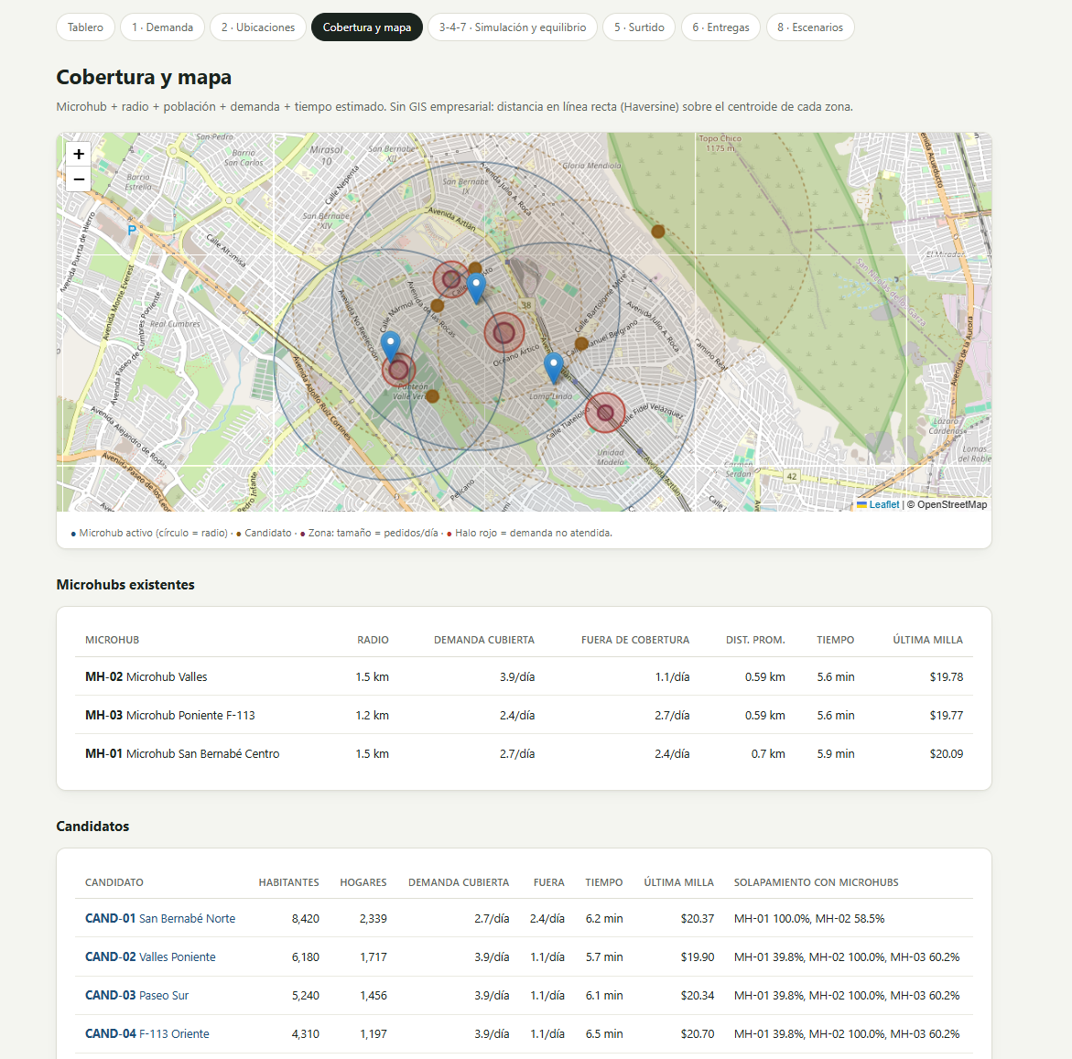
Figura 21. Cobertura y mapa: microhubs con su radio, candidatos, demanda por zona y demanda no atendida.
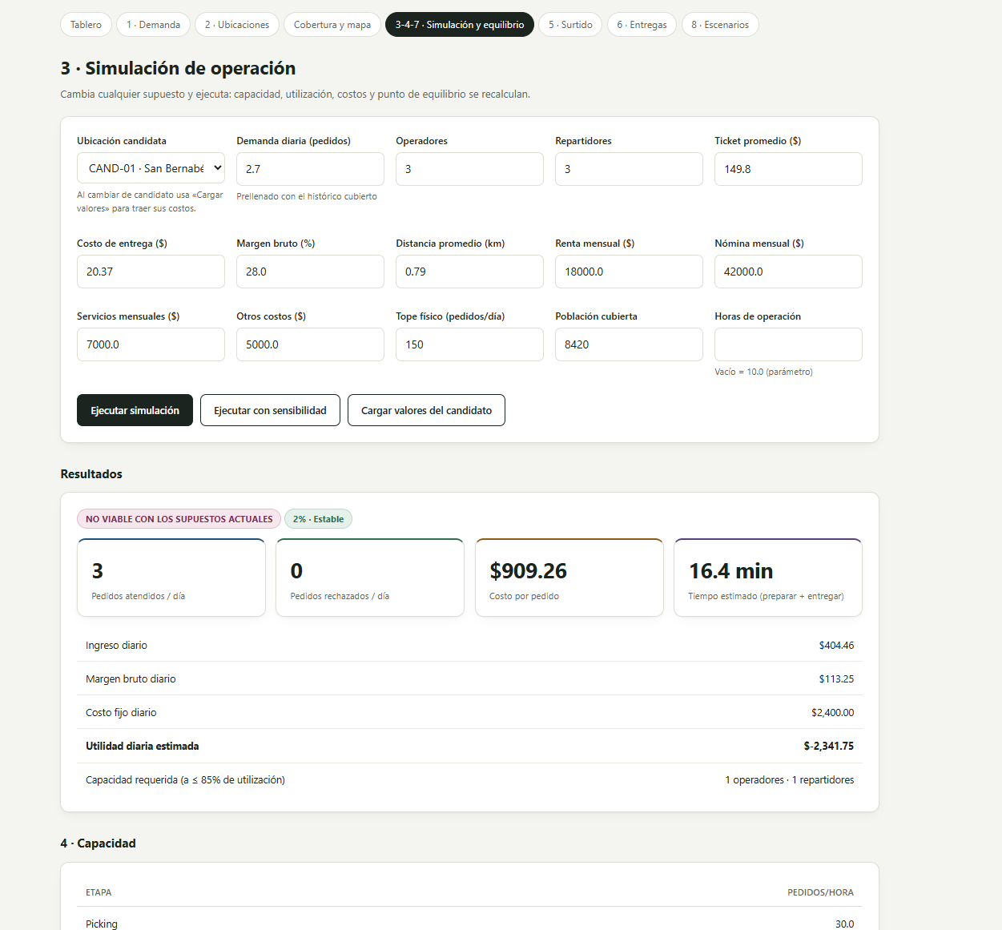
Figura 22. Simulación de operación con supuestos editables, ficha de viabilidad y capacidad.

30. Configuración y despliegue con Docker
docker-compose.integrado.yml levanta la plataforma completa con un comando; sistema_web/docker-compose.yml sigue levantando solo el web.
Contenedor | Imagen o Dockerfile | Puerto en el equipo | Red | Salud
postgres | postgres:16-alpine | — | datos | pg_isready
redis | redis:7-alpine (256 MB, noeviction) | — | datos | redis-cli ping
mongo | mongo:7 | — | datos | mongosh ping
migraciones | servicios/auth/Dockerfile (python migrar.py) | — | datos | Termina en Exited (0)
web | sistema_web/Dockerfile | 5000 (WEB_PORT) | datos, publica | /salud
10 microservicios | servicios/<servicio>/Dockerfile | 5101 a 5110 | datos, publica | /health
Volúmenes: datos_pg y datos_mongo (persistencia). La red datos es interna: las bases no tienen puertos al equipo ni salida a Internet. Variables documentadas en servicios/README.md: SECRET_KEY (la misma en web y servicios), PG_DSN, REDIS_URL, MONGO_URL, POSTGRES_PASSWORD, WEB_PORT, LIMITE_POR_MINUTO, MICROSERVICIOS_URL.
docker compose -f docker-compose.integrado.yml up --build -d # levantar
docker compose -f docker-compose.integrado.yml ps -a # estado
docker compose -f docker-compose.integrado.yml down # detener (conserva datos)
El Compose vigente define diez servicios, web, tres bases y migraciones. El estado esperado es 14 contenedores de ejecución continua y migraciones en Exited (0). La figura 23 documenta la versión anterior; para acreditar el estado actual se debe volver a capturar docker compose ps -a en el entorno del equipo.
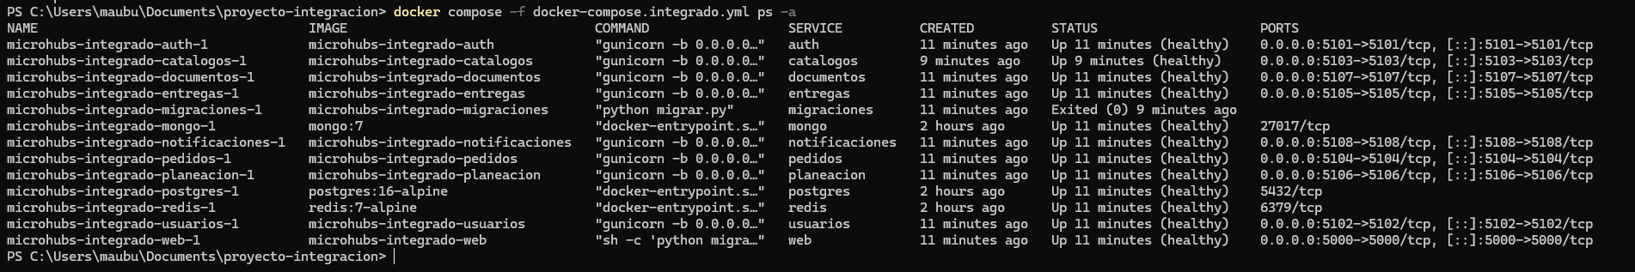
Figura 23. docker compose -f docker-compose.integrado.yml ps -a: contenedores en ejecución y sanos; migraciones terminó con código 0.

31. Auditoría
La auditoría está en el motor, así que cubre cualquier componente que escriba en la base. Cada servicio declara quién actúa al abrir la transacción; el trigger fn_auditar_cambio registra alta, modificación o baja con valores anteriores y nuevos en 17 tablas, y otro trigger impide modificar la bitácora. Los servicios agregan eventos que no son escrituras: inicio de sesión por API (con el dispositivo), intentos fallidos, bloqueos, cierre de sesión y accesos denegados. En la bitácora del web se ve, por ejemplo, el login «Inicio de sesión por API (PowerShell)» de repartidor1@codex.mx, la modificación de la entrega 129 y el cambio de estado del pedido 1, todos hechos a través de los microservicios. El registro técnico de cada petición va a MongoDB (logs_tecnicos, metricas_servicio), ligado por correlacion_id al X-Traza-Id.
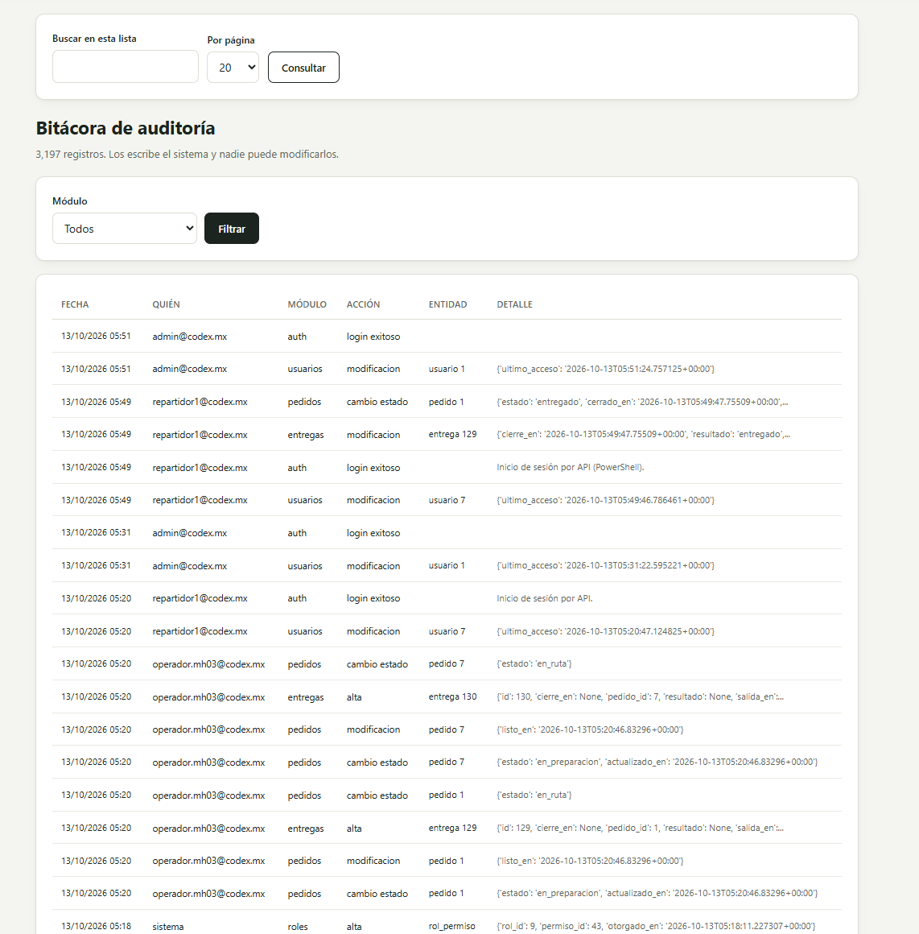
Figura 24. Bitácora del web: el login «Inicio de sesión por API (PowerShell)», la modificación de la entrega 129 y el cambio del pedido 1 a entregado, hechos por el repartidor a través de los microservicios.

32. Pruebas unitarias y de integración
Prueba | Objetivo | Entradas | Esperado | Obtenido | Estado
servicios/pruebas/test_unitarias.py | Lógica sin bases de datos: dinero, fechas, XML con nil y XSD, rechazo de DTD, validación de campos, OpenAPI de los 10, Escenario A contra el ejemplo oficial, Haversine | Valores de frontera y los 46 ejemplos XML oficiales | Todas las aserciones | Resultado previo reportado; no reejecutado en esta revisión | Histórico
servicios/pruebas/test_contrato.py | Los 10 servicios con PostgreSQL y Redis reales: recorrido del escritorio (XML), del repartidor (JSON), forma de cada recurso, errores, límite, salud y Swagger | Cuentas de demostración, 2 entregas preparadas | XML válido contra XSD y JSON con las llaves del ejemplo oficial | Resultado previo reportado; no reejecutado en esta revisión | Histórico
servicios/pruebas/test_web_integracion.py | El web consumiendo los servicios por HTTP real | Sesión de administrador; entrega cerrada por los servicios | Pantallas armadas con los servicios; adjunto en MongoDB; CSRF; web sin servicios | Resultado previo reportado; no reejecutado en esta revisión | Histórico
servicios/pruebas/evidencias.py | Evidencia real por endpoint contra Docker | 93 peticiones | Código esperado y contenido verificado | 93 de 93 en evidencias.json adjunto | Registrado
sistema_web unitarias (3 archivos) | Web ampliado y planeación | Modo local | Sin regresiones tras la integración | Resultado previo reportado; no reejecutado en esta revisión | Histórico
sistema_web/prueba_e2e_web.py | Web con PostgreSQL y Redis reales | Base con migraciones 01 a 08 | Listas, CSV, archivos, avisos, migración idempotente | Resultado previo reportado; no reejecutado en esta revisión | Histórico
sistema_web/prueba_e2e_planeacion.py | Planeación de punta a punta en el web | Web levantado | Candidatos, equilibrio, sensibilidad, escenarios, paneles, despacho | Resultado previo reportado; no reejecutado en esta revisión | Histórico
bloque_c/sql/05_pruebas_reglas.sql | Reglas del motor tras la migración 08 | Transacción con ROLLBACK | RN05 a RN40 | Resultado previo reportado; no reejecutado en esta revisión | Histórico
Verificación en Docker | Despliegue completo | docker compose up --build -d | 14 contenedores continuos y migraciones en Exited (0) | Compose revisado; renovar captura del entorno | Por verificar
Las pruebas de contrato recorren login, consulta, evidencia, GPS mediante Seguimiento, cierre, reintento, conflicto y cierre de sesión. Las pruebas usan MongoDB simulado; sus validadores requieren una comprobación con MongoDB real. Los 93 casos del anexo E1 son la ejecución guardada que se analizó para esta revisión.

33. Demostración integrada
Flujo documentado con los casos de la ejecución adjunta del 13 de octubre de 2026. Las capturas manuales de la versión anterior se conservan identificadas como históricas.
- Preparación. La ejecución usa entregas 129 y 130 asociadas a pedidos 153 y 154, respectivamente. El motor de asignación y los triggers conservan las reglas del pedido y los avisos.
- Servicio de autenticación. repartidor1@codex.mx inicia sesión; Redis registra la sesión.
- Servicio de entregas. entregas/mias lista las dos paradas en ruta.
- Servicio de documentos. La foto de evidencia se guarda en MongoDB.
- Seguimiento. SEG-01 envía tres puntos GPS a /api/v1/seguimiento/129/ubicaciones. SEG-02 consulta /api/v1/seguimiento/129/recorrido y registra 0.16 km.
- Entregas. ENT-05 cierra la entrega 129 del pedido 153 por 146.80, con HTTP 201 y duplicado=false. ENT-06 repite la operación con HTTP 200 y duplicado=true.
- PostgreSQL. El cierre actualiza entrega y pedido en una transacción. Los triggers generan historial, auditoría y el aviso al cliente. La ejecución guarda las consultas de verificación en ENT-05.
- Sistema web. El código actual consulta Pedidos, Entregas, Seguimiento y Documentos para armar el detalle. La bandeja muestra avisos de web_notificacion, sin invocar un microservicio de Notificaciones.
Evidencia vigente: anexo E1. Capturas manuales históricas: anexo E2.
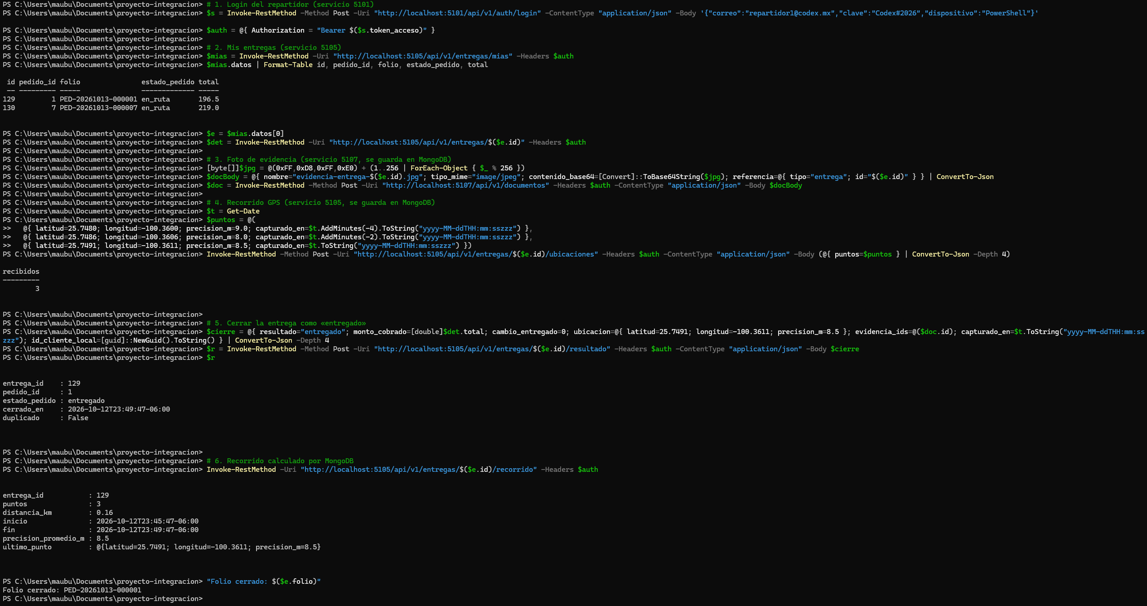
Figura 25. El flujo de la app del repartidor ejecutado desde PowerShell contra los servicios: inicio de sesión, mis entregas, foto de evidencia, puntos GPS y cierre de la entrega.
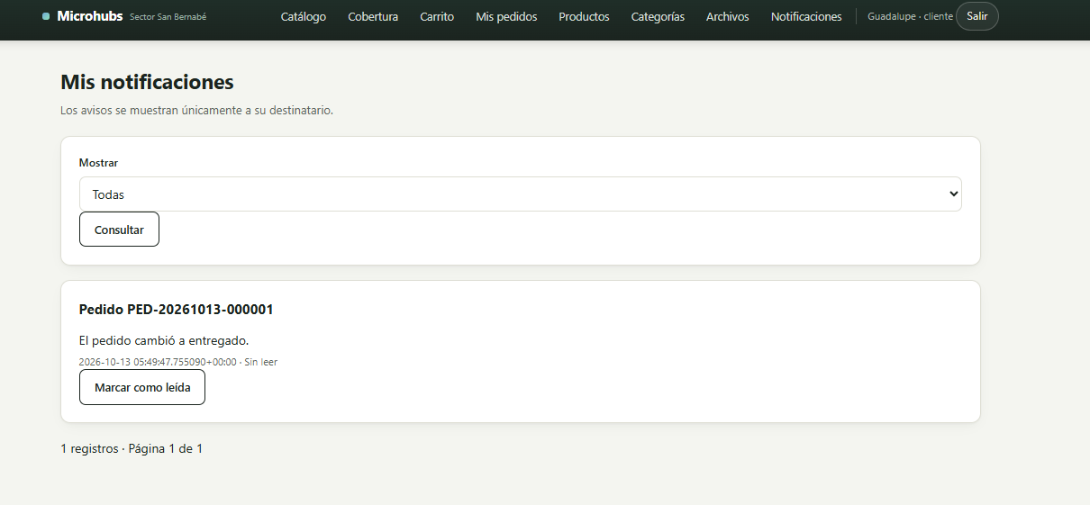
Figura 26. La clienta del pedido recibe en el web el aviso que generó el trigger de PostgreSQL al cerrar la entrega.

34. Resultados, problemas y soluciones
Problema | Causa | Solución
El backend que usaban las apps no estaba en el repositorio | Nunca se subió | Se implementó el contrato v1 y después se refactorizó a diez servicios
El contrato inicial era provisional | Se definió desde los clientes | Contrato v1 con 9 XSD y ejemplos oficiales; los servicios validan contra ellos y Swagger los muestra
El web no llamaba a los servicios | Solo compartían la base | integracion.py: pantallas que consumen los servicios con el JWT del usuario
Puerto 5000 ocupado al levantar el compose integrado | Seguía corriendo el compose del web solo | Detenerlo o usar WEB_PORT; documentado
El web quedó sin puerto publicado | Se creó durante el intento fallido | up -d --force-recreate web; documentado
Horas de captura rechazadas como futuras en pruebas | El contenedor usa UTC y la hora se etiquetaba como -06:00 | Fechas con zona explícita en UTC
Las pruebas consumían los pedidos asignados de la demostración | El script tomaba primero los existentes | Ahora crea pedidos nuevos por el motor real
Choque de nombres entre el módulo y el servicio de planeación | Ambos se llaman planeacion | Carga por ruta con nombre propio
Un token de renovación podía usarse como acceso | Misma forma que el acceso | Token opaco de un solo uso guardado como hash en Redis

35. Deuda técnica y trabajo pendiente
- TLS y nube (Tercer Parcial): proxy inverso con certificados, Compute Engine y bucket para evidencias.
- Bloqueo distribuido en Redis para inventario cuando se reparta entre servicios (hoy FOR UPDATE en PostgreSQL).
- Catálogo en caché hasta 5 minutos: invalidar al editar desde el web.
- Secretos de demostración: clave común de las cuentas y SECRET_KEY por omisión; cambiarlos fuera de desarrollo.
- Aplicaciones Android y de escritorio (adicionales): ya se probaron contra estos servicios el 13 de octubre (Android: 47 pruebas unitarias, 3 contra los servicios reales y 7 en emulador; escritorio: 62 comprobaciones y 10 de XSD). Falta ensayar cámara, QR y GPS en un teléfono físico (app_escritorio/PRUEBAS_APPS.md).
- Recursos externos: Swagger UI, Highcharts y Leaflet se cargan desde un CDN (jsDelivr, code.highcharts.com y unpkg); sin Internet no se muestran. Pendiente: servirlos desde el propio contenedor.
- Planeación: VRP con capacidades y ventanas, colas M/M/c, cobertura por polígonos.

36. Matriz de trazabilidad y cumplimiento
Requisito de las instrucciones | Dónde se cumple | Evidencia | Estado
2. Documentación corregida y ampliada | Este documento; correcciones en el apartado 8 | Anexos A a E; diagramas 2 a 12 | Cumplido
3. Sistema web ampliado e integrado | Apartados 27 y 28 | test_web_integracion, capturas | Cumplido
4. Microservicios (6 a 10) con su ficha | 10 fichas, apartado 22 | test_contrato, 93 casos | Cumplido
4. Métodos GET, POST, PUT, PATCH, DELETE | Apartado 25 | PLA-04, USR-03, DOC-09, PLA-14 y PLA-15 | Cumplido
5. Evidencias de petición y respuesta con error controlado | Apartado 26, anexo E1 | 93 de 93 | Cumplido
6. Contratos JSON, XML y XSD | Apartado 23 | 9 XSD conservados; 12 casos solicitan XML en la evidencia adjunta | Cumplido
7. MongoDB con operaciones reales | Apartado 19 | SEG-01, SEG-02, ENT-05, ENT-06, DOC-01, PLA-11, MON-01 | Cumplido
8. Redis: sesiones, revocación, caché, contadores, límites, TTL | Apartado 20 | AUTH-01, AUTH-03, AUTH-10, PRO-01, RAT-01 | Cumplido
9. Seguridad JWT con usuarios sin permiso, tokens incorrectos y sesiones revocadas | Apartado 24 | AUTH-07, AUTH-11, USR-06, PLA-12, PLA-13 | Cumplido
10. Swagger ejecutable | Apartado 25 | Swagger de los diez en /api/v1/docs | Cumplido
11. Dockerfile por servicio y compose | Apartado 30 | 10 Dockerfiles y Compose con 15 contenedores definidos | Configurado; renovar captura
12. Pruebas unitarias y de integración | Apartado 32 | 14 + 7 + 5 + 93 en servicios; 35 + 6 + 23 en web | Suites presentes; resultados previos y evidencia adjunta
13. Documento técnico integral | Este documento | — | Cumplido
14. Presentación presencial y video en YouTube | Responsabilidad del equipo | Video publicado: https://youtu.be/wEvJhCQN4rM (apartado 41 y README) | Video cumplido; presentación en clase
15. Demostración integrada de punta a punta | Apartado 33 | Capturas del anexo E2 | Evidencia adjunta; capturas manuales históricas
MS-01 a MS-06 se relacionan con los diez servicios, SAL-*, MON-01 y las pruebas de contrato. SEG-01 a SEG-03 son requisitos de seguridad: AUTH-01 a AUTH-11 y RAT-01. ENT-R1 y ENT-R2 corresponden al cierre: ENT-04 a ENT-10. ENT-R3 conserva su identificador y pasa a Seguimiento: casos SEG-01 a SEG-04 (estos identificadores de casos no son los requisitos de seguridad). DOC-R1: DOC-01 a DOC-10; PLA-R1: PLA-01 a PLA-16; NOT-R1: triggers PostgreSQL y bandeja web, sin endpoints NOT-*. WEB-R1: integracion.py y test_web_integracion. La trazabilidad del Primer Parcial se conserva en B5.

37. Participación individual
Integrante | Aportación previamente documentada | Evidencia Git histórica, sin nueva verificación
Mauro Castillo Peña | Base común de los servicios (JWT con Redis, JSON/XML, errores, límites, registro, Swagger), servicios de autenticación y usuarios, Dockerfile por servicio y compose integrado, integración del web con los servicios, script de evidencias, verificación en Docker; reporte técnico | Commits 1cfc05b y 392c413 (autor)
Vanessa Morante López | Servicios de pedidos, catálogos y notificaciones; migración 08; sistema web ampliado; reporte técnico | Coautora de 1cfc05b y 392c413; PR #4 web ampliado
María José Cedillo Mata | Servicios de entregas, documentos y planeación; colecciones de MongoDB; preparar_entregas.py; pruebas de contrato; reporte técnico | Coautora de 1cfc05b y 392c413
Ruth Elizabeth Soriano Barrera | Contrato v1 y aplicaciones Android y de escritorio (adicionales); integración del módulo de planeación | PR #1, #3, #5, #6 e interfaz Android
Jorge Antonio Arreola Cantú | Reporte técnico y presentación | Documentos de la entrega

38. Evidencia Git
Repositorio declarado por el equipo: https://github.com/mauro-castp/proyecto-integracion. La tabla conserva los PR y commits documentados previamente como historial. El ZIP recibido no permite verificar nuevos commits de esta refactorización; no se asignan hashes ni autorías nuevas.
PR o commit | Rama | Contenido
PR #1 | feature/planeacion-integrada | Módulo de planeación y viabilidad (29-sep)
PR #3, #5, #6 | codex/ruth-soriano-apps, ruth-apps-pruebas, codex/ruth-apps-pruebas | Aplicaciones con contrato v1
PR #4 | vanessa-web-ampliado | Sistema web ampliado
PR #7 · 1cfc05b, merge e0e074a | microservicios | Ocho microservicios, compose integrado, migración 08, pruebas de contrato
686629a | ruth-android-interfaz | Interfaz y capturas de la app Android
392c413 | integracion-web-evidencias | Integración web–servicios, evidencias, Dockerfile por servicio, pruebas unitarias

39. Plan de trabajo
Etapa | Entregable | Estado
Primer Parcial | Análisis, modelo de datos, web mínimo funcional | Terminado
Retroalimentación | Planeación y viabilidad | Terminado
Segundo Parcial | Web ampliado, 10 microservicios, MongoDB, Redis, JWT, Swagger, Docker y evidencias | Terminado
Tercer Parcial | Nube (Compute Engine), TLS, bucket para evidencias, escalado, pruebas de carga | Siguiente
Entrega final | Estabilización, apps conectadas a los servicios, documentación final y presentación integral | Planeado

40. Conclusiones
La plataforma ya responde, con servicios independientes, las dos preguntas que la justifican: si conviene abrir un microhub y cómo operarlo. Los diez microservicios corresponden a procesos reales del proyecto, comparten una sesión verificada en Redis en cada petición y dejan las reglas en PostgreSQL, de modo que un pedido cerrado desde cualquier componente se valida, se audita y avisa al cliente igual. MongoDB guarda lo que no es transaccional (evidencias, recorridos, simulaciones, registros) con operaciones e índices reales.
Los contratos y ejemplos compartidos reducen diferencias entre clientes y servicios, pero la documentación debe actualizarse cuando cambia la distribución de responsabilidades. Esta revisión alinea diez servicios, sus rutas y evidencia adjunta. Quedan pruebas de despliegue en el entorno del equipo, renovación de capturas, TLS, nube y mejoras de operación.

41. Referencias y anexos
Referencias
- Chopra, S. y Meindl, P. Supply Chain Management: Strategy, Planning, and Operation. Pearson.
- Daskin, M. S. Network and Discrete Location: Models, Algorithms, and Applications. Wiley.
- Toth, P. y Vigo, D. (eds.). Vehicle Routing: Problems, Methods, and Applications. SIAM.
- Newman, S. Building Microservices. O'Reilly.
- RFC 7519 (JSON Web Token), RFC 9110 (semántica HTTP), W3C XML Schema 1.0, OpenAPI Specification 3.0.3.
- Documentación oficial: PostgreSQL 16, MongoDB 7 (agregaciones, índices 2dsphere y TTL, $jsonSchema), Redis 7, Flask 3, Docker Compose, Highcharts 12, Leaflet 1.9.
- Ley Federal de Protección de Datos Personales en Posesión de los Particulares (LFPDPPP).
Anexos (en el repositorio)
Anexo | Documento | Ubicación
A1 a A3 | Análisis del problema, matriz de perfiles, propuesta | bloque_a/
B1 a B5 | Requerimientos, historias, reglas, casos de uso, trazabilidad del Primer Parcial | bloque_b/
C1 | Modelo de datos y scripts 01 a 08; colecciones MongoDB; claves Redis. El documento del modelo es del Primer Parcial; el modelo vigente son los scripts y las figuras 9 a 12 | bloque_c/
D1 | Diagramas 1 a 9 del Primer Parcial (2 y 3 actualizados) y 10 a 17 del Segundo Parcial (figuras 2 a 12) | bloque_d/diagramas/ y bloque_d/fuentes/
E1 | Evidencias de petición y respuesta (93 casos) y tabla de pruebas | evidencias/ (evidencias.md, evidencias.html, pruebas.md y evidencias.json)
E2 | Capturas manuales históricas y diagramas vigentes; consultar capturas/LEEME.md | capturas/ (una imagen por cada figura de este reporte)
E3 | Aplicaciones Android y de escritorio (adicionales) | app_movil/, app_escritorio/ (con PRUEBAS_APPS.md), INSTRUCCIONES_PARTE_B.md
E4 | Guía de los microservicios | servicios/README.md
— | Video de la presentación | Enlace de YouTube: https://youtu.be/wEvJhCQN4rM

